**Proiect baze de date**

**TEMA: GESTIONAREA UNUI MAGAZIN CU ARTICOLE VESTIMENTARE**

**Proiect realizat de Cojocaru Maria-Lavinia grupa 1050**

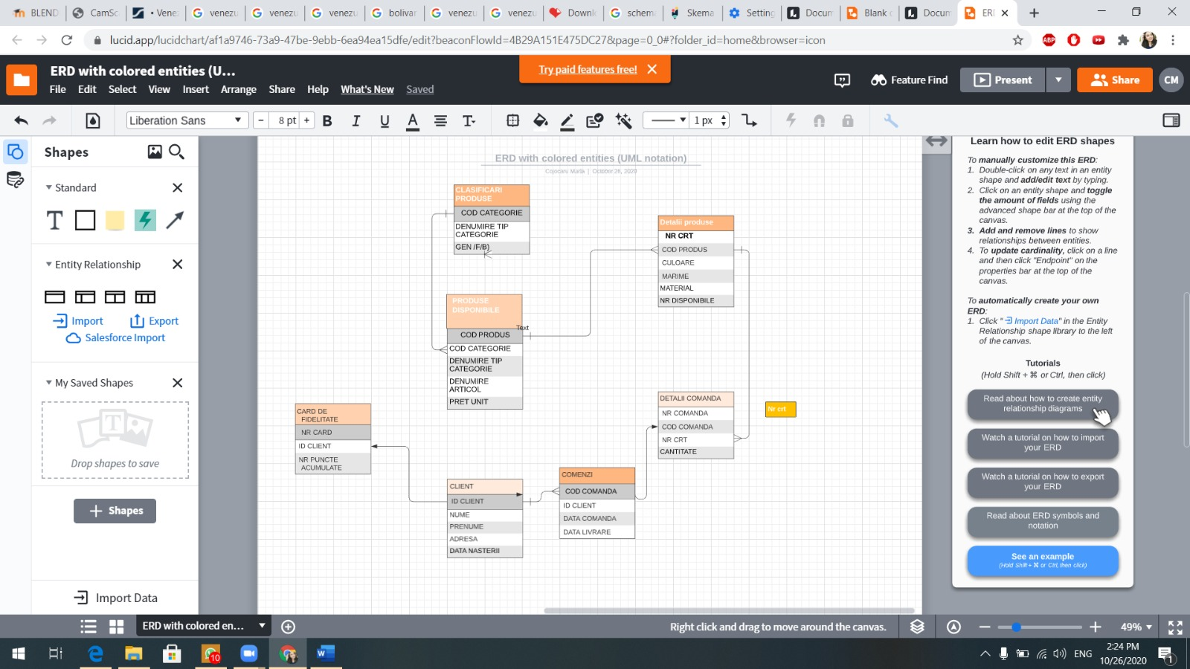

**Descrierea conceptului**

Baza de date are drept scop gestionarea produselor aflate in stocul unui magazine online de produse vestimentare precum si inregistrarea operatiunii efectuate de clientii acestuia.

Tabela de baza: Clasificare produse, imparte articolele disponibile in functie de caracteristicile principale( categorie si gen).

Tabela “Produse disponibile” contine denumirea articolului si pretul unitar al fiecarui articol.

Tabela “Detalii produse” surprinde caracteristicile produselor aflate in stoc (culoare, marime, material, precum si numarul de articole disponibile ).

Tabela “Clienti” furnizeaza date despre cumparatori (numele, prenumele, adresa locuintei, adresa de e-mail, numarul de telefon)

Tabela “Comenzi” contine informatii referitoare la data inregistrarii comenzii si la data in care aceasta va fi livrata.

Tabela” Detalii comenzi” contine codul fiecarul produs comandat si numarul de articole adaugate in comanda

Tabela “Card de fidelitate” este utilizata pentru a inregistra punctele primate de fiecare client in urma comenzilor, puncte ce pot fi utilizate ulterior in vederea obtinerii unui discount

***Structuri de control***

1. Sa se actualizeze pretul produsului selectat de la tastatura in functie de diveristatea acestuia (culoare, marime)

declare

cod number;

den varchar2(50);

pret_v number;

pret_nou number;

id_prod number;

cat number;

nr_cat number;

begin

id_prod:=:var;

select cod_produs,cod_categorie,denumire_articol, pret_unitar into  cod, cat,den,pret_v

from produse_disponibile

where cod_produs=id_prod;

dbms_output.put_line(cod);

    dbms_output.put_line(pret_v);

select count(cod_produs)  into nr_cat from detalii_produse group by cod_produs having cod_produs=id_prod;

dbms_output.put_line('produsul se regaseste in '||nr_cat||' tipuri');

if nr_cat>8 then  pret_nou:=pret_v*1.3;

elsif  nr_cat>3 then  pret_nou:=pret_v*1.4;

else pret_nou:=pret_v;

end if;

update produse_disponibile set pret_unitar=pret_nou where cod_produs=id_prod;

select cod_produs,cod_categorie,denumire_articol, pret_unitar into  cod, cat,den,pret_v

from produse_disponibile

where cod_produs=id_prod;

 dbms_output.put_line(cod);

    dbms_output.put_line(pret_v);

end;

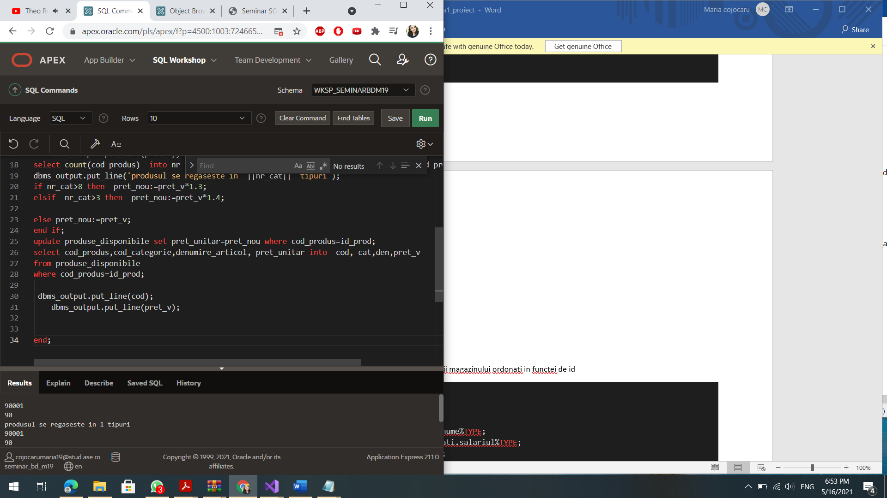

2.Sa se afiseze toti clientii magazinului ordonati in functei de id

DECLARE

i_min number;

i_max number;

   v_nume angajati.nume%TYPE;

   v_salariul angajati.salariul%TYPE;

   v_vechime number;

   v_verificare number;

BEGIN

select min(id_client),max(id_client)

into i_min, i_max

from clienti_magazin;

   while i_min<=i_max

   loop

   select count(1) into v_verificare

   from clienti_magazin

   where id_client = i_min;

   if v_verificare=1 then

   select nume

   into v_nume

   from clienti_magazin

   where id_client = i_min;

   dbms_output.put_line(i_min||','||v_nume);

   else

   dbms_output.put_line(i_min|| 'nu exista');

   end if;

   i_min:=i_min+1;

   end loop;

END;

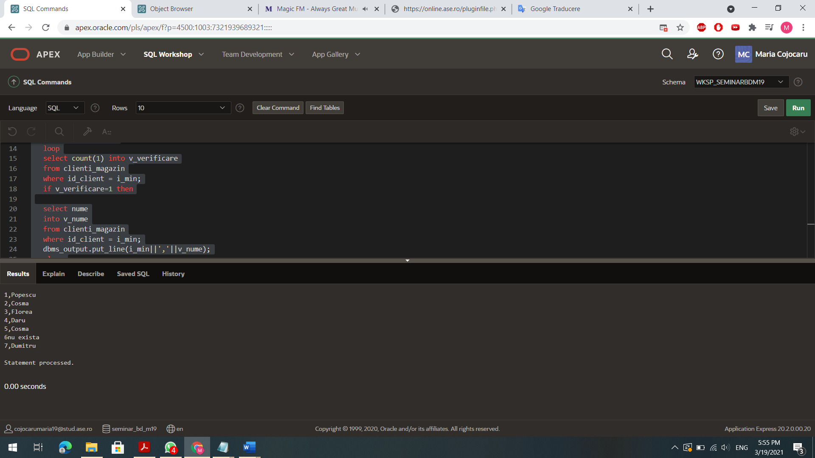

1. Sa se afiseze pretul articolelor care au codul in intervalul dat de utilizator

declare

v_cod number;

v_pret number;

v_inf number;

v_sup number;

begin

v_inf:=:inf;

v_sup:=:sup;

 for x in v_inf..v_sup

 loop

 select cod_produs, pret_unitar into v_cod, v_pret from produse_disponibile

 where cod_produs=x;

  dbms_output.put_line(v_cod||' are pretul '|| v_pret);

  end loop;

exception

  when no_data_found then  dbms_output.put_line('nu exista produse in acest interval ');

  when others then  dbms_output.put_line('a aparut eraoarea '||SQLERRM);

  end;

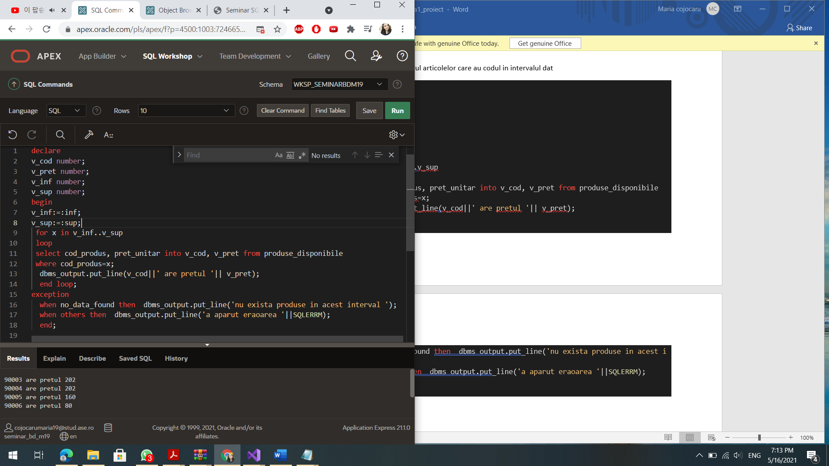

***Cursori***

1. Sa se afiseze printr-un bloc pl/sql primele 3 comenzi dupa numarul de articole

DECLARE

    CURSOR c IS select cod_comanda, count(nr_crt) nr

from detalii_comanda

group by cod_comanda

order by count(nr_crt) desc

fetch first 3 rows only;

    var c%rowtype;

BEGIN

    OPEN c;

    LOOP

    FETCH c INTO var;

    EXIT WHEN c%NOTFOUND;

    DBMS_OUTPUT.PUT_LINE('Comanda '||var.cod_comanda ||'contine  '|| var.nr||' produse');

    END LOOP;

    CLOSE c;

END;

/

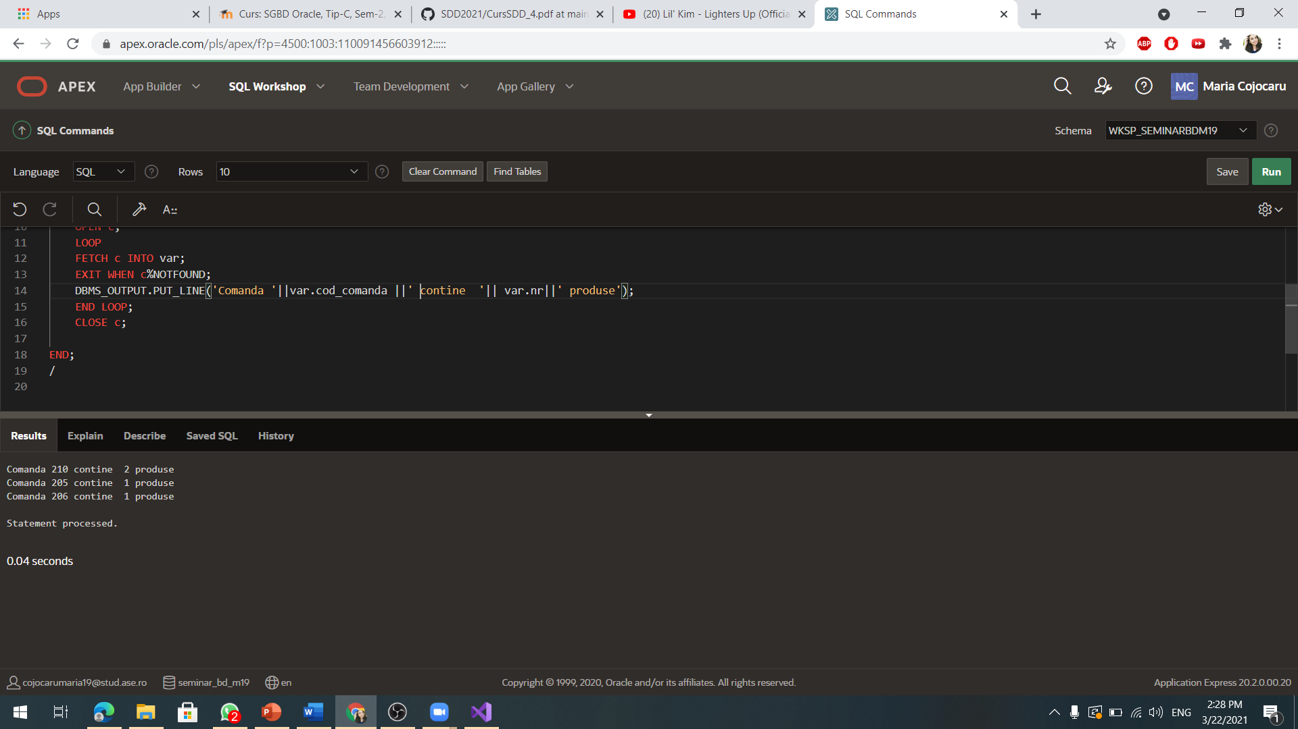

2.Sa se afiseze denumirea produselor care au pretul unitar mai mic decat pretul mediu al produselor inregistrate in baza de date

declare

cursor c is select denumire_articol, pret_unitar

                   from produse_disponibile

                  where pret_unitar<(select avg(pret_unitar) mediu from produse_disponibile);

var c%rowtype;

begin

open c;

loop

fetch c into var;

exit when c%notfound;

DBMS_OUTPUT.PUT_LINE('articolul '||upper(var.denumire_articol)||' are pretul '||var.pret_unitar);

END LOOP;

CLOSE c;

end;

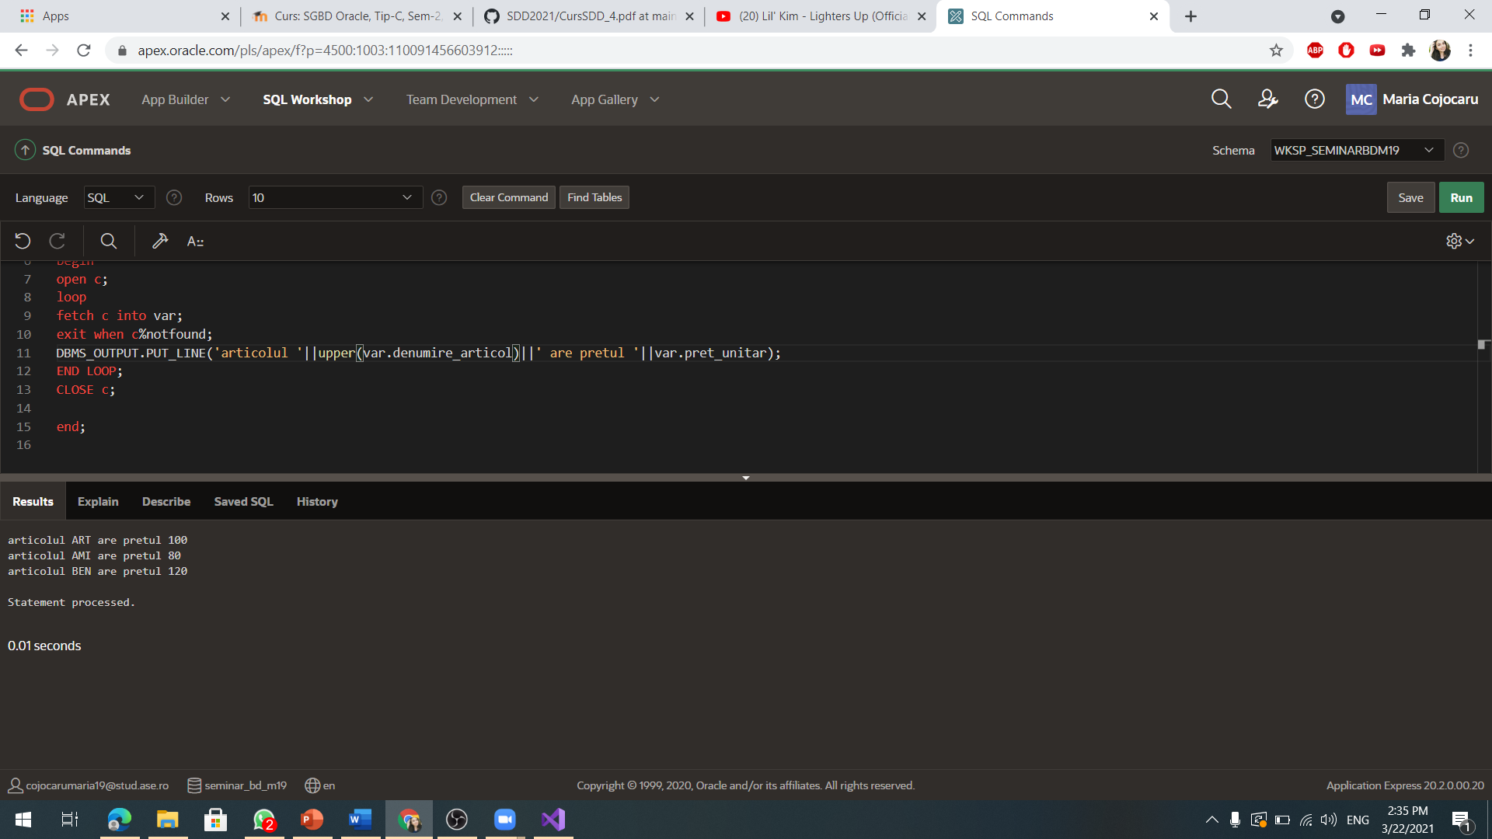

3.Sa se afiseze numarul de zile pana la livrare si datele fiecarui client

declare

cursor c is select nume,prenume,round (data_livrare-data_inregistrare) zile

    from  comenzi_magazin co, clienti_magazin cl

    where co.id_client=cl.id_client;

v  c%rowtype;

begin

for v in  c loop

if c%found then

dbms_output.put_line(v.nume||' '||v.prenume||' va primi comanda peste '||v.zile|| ' zile');

end if;

end loop;

end;

/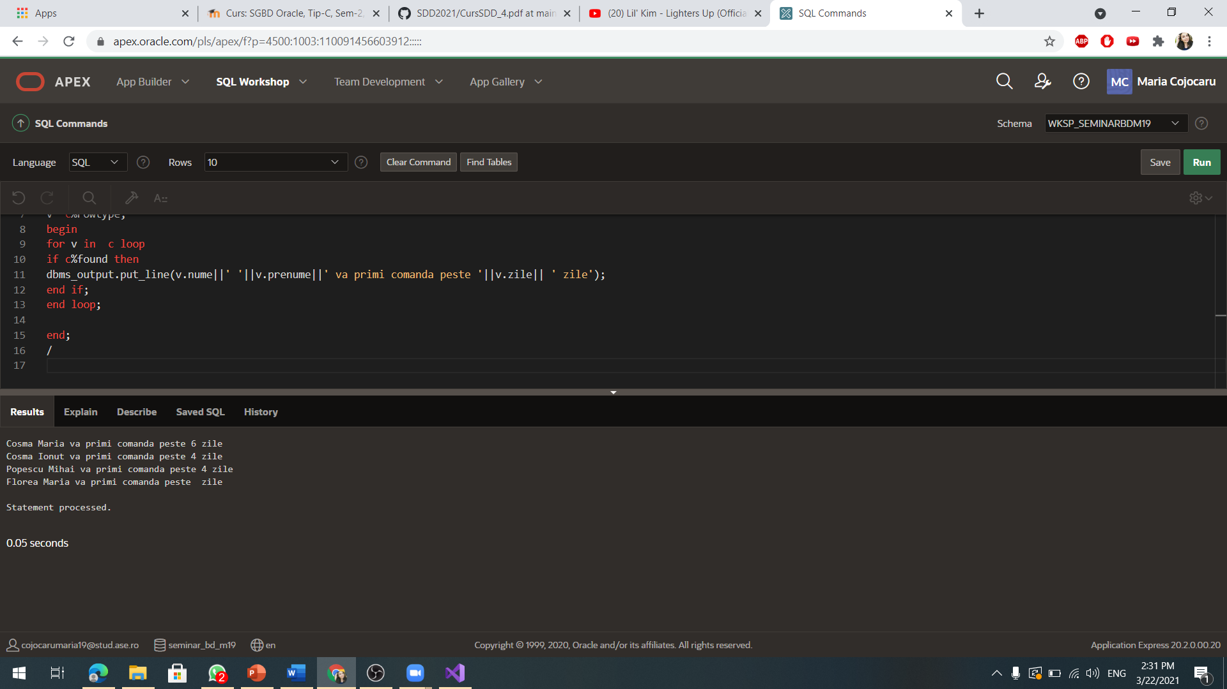

4.Sa se clasifice cardurile de fidelitate in functie de numarul de puncta acumulate

declare

begin

update card_fidelitate set status= case when nr_puncte >50 then  'card normal'

                                   when nr_puncte>0 and nr_puncte<50 then 'card premium'

                                   else 'card inactiv'

                                   end;

dbms_output.put_line(sql%rowcount);

end;

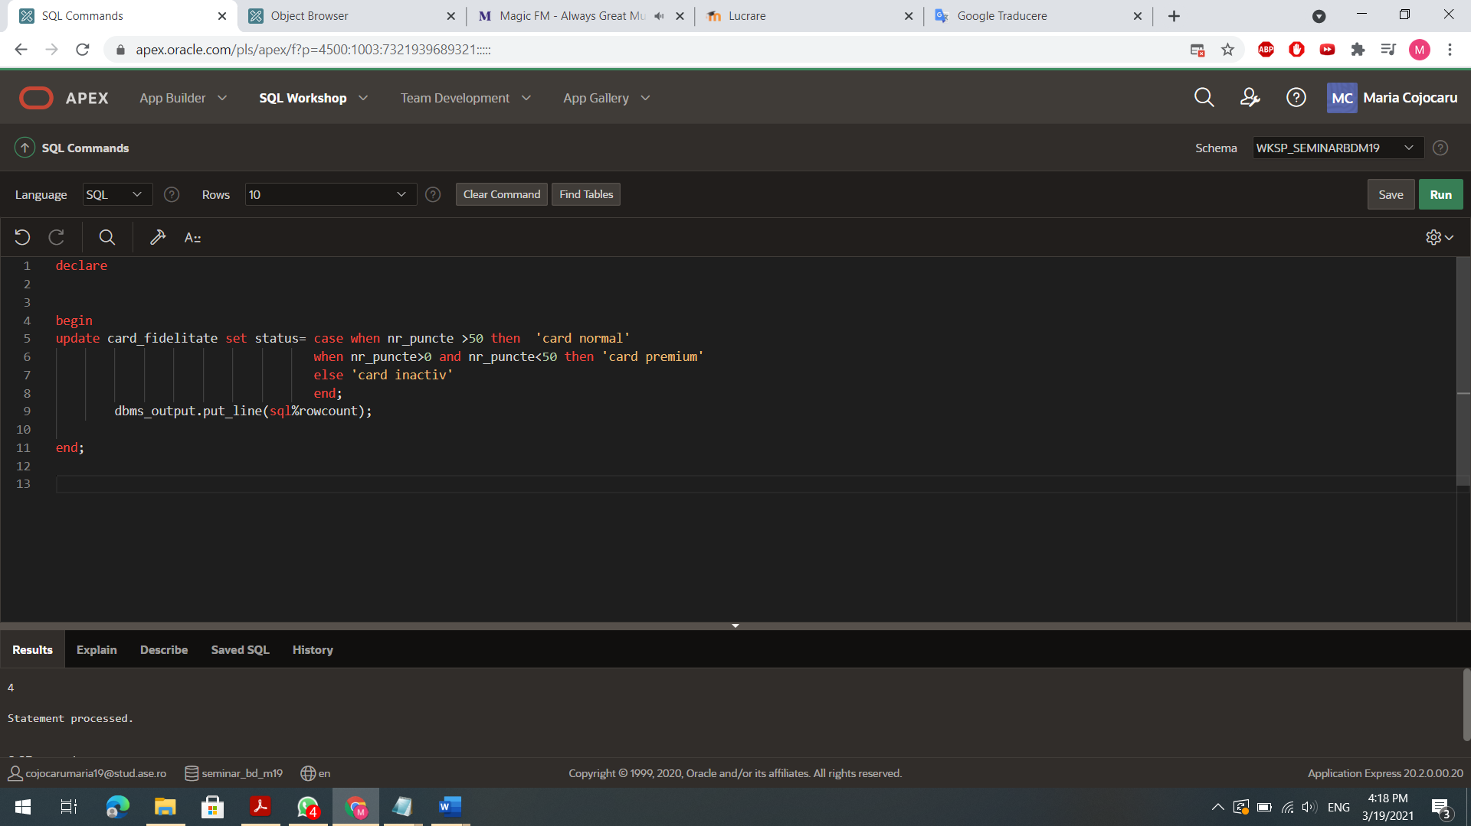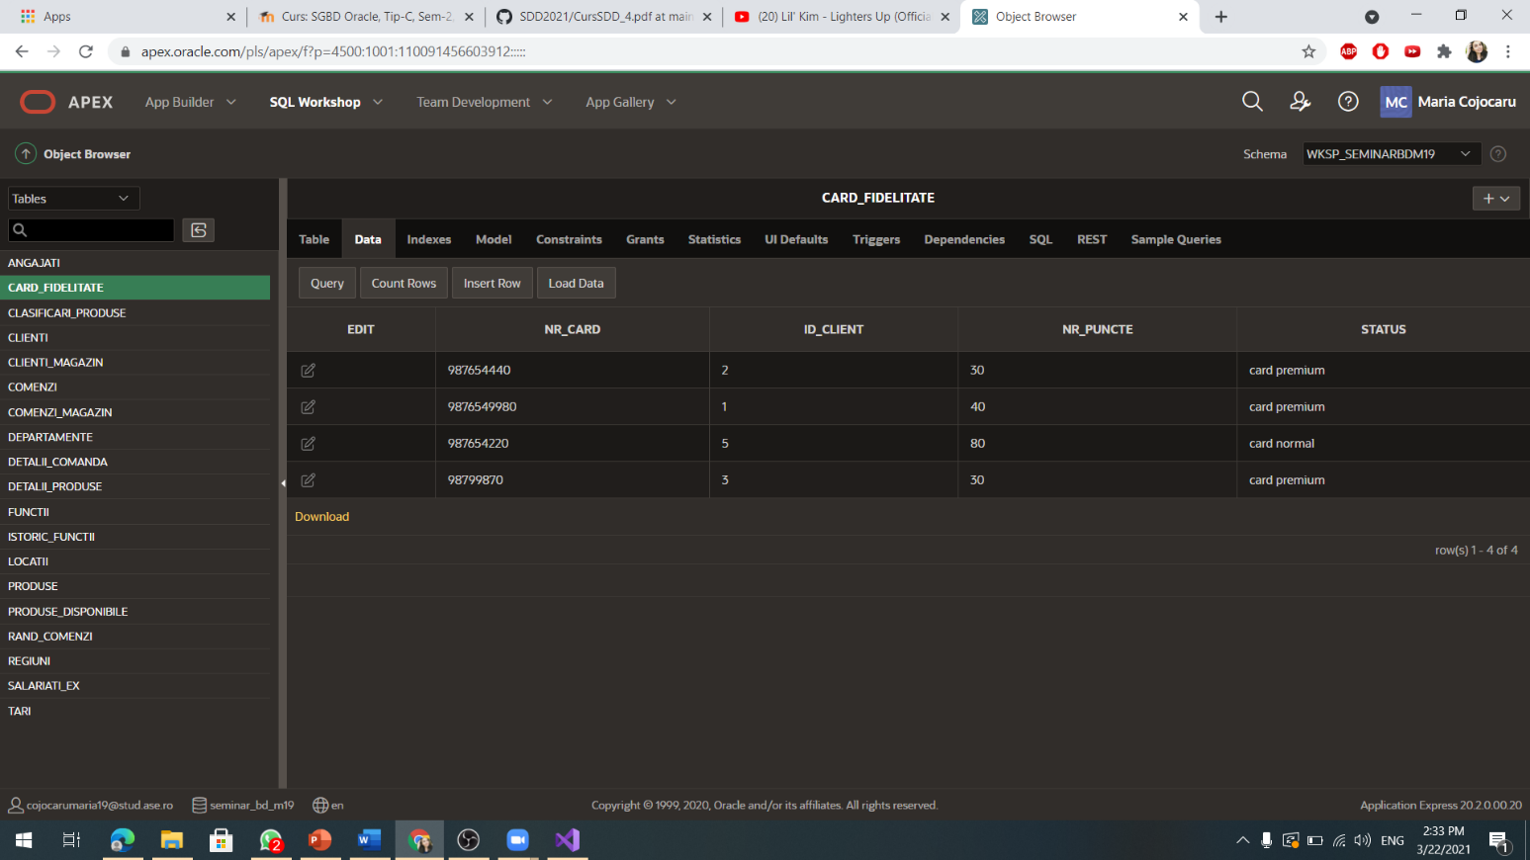--SQL%rowcount este folosit pentru a verifica functionalitatea comenzii prin afisarea numarului de modificari

--5.Construiți un bloc PL/SQL prin care să se afișeze informații despre produse, precum și numărul de comenzi intermediate de fiecare client

declare

begin

    for var in (select a.id_client, nume,prenume, count(cod_comanda) nr_comenzi from

    clienti_magazin a, comenzi_magazin c where a.id_client=c.id_client group by a.id_client, nume, prenume)

    loop

        dbms_output.put_line(var.id_client || ' ' || var.nume || ' '||var.prenume||' ' || var.nr_comenzi);

    end loop;

end;

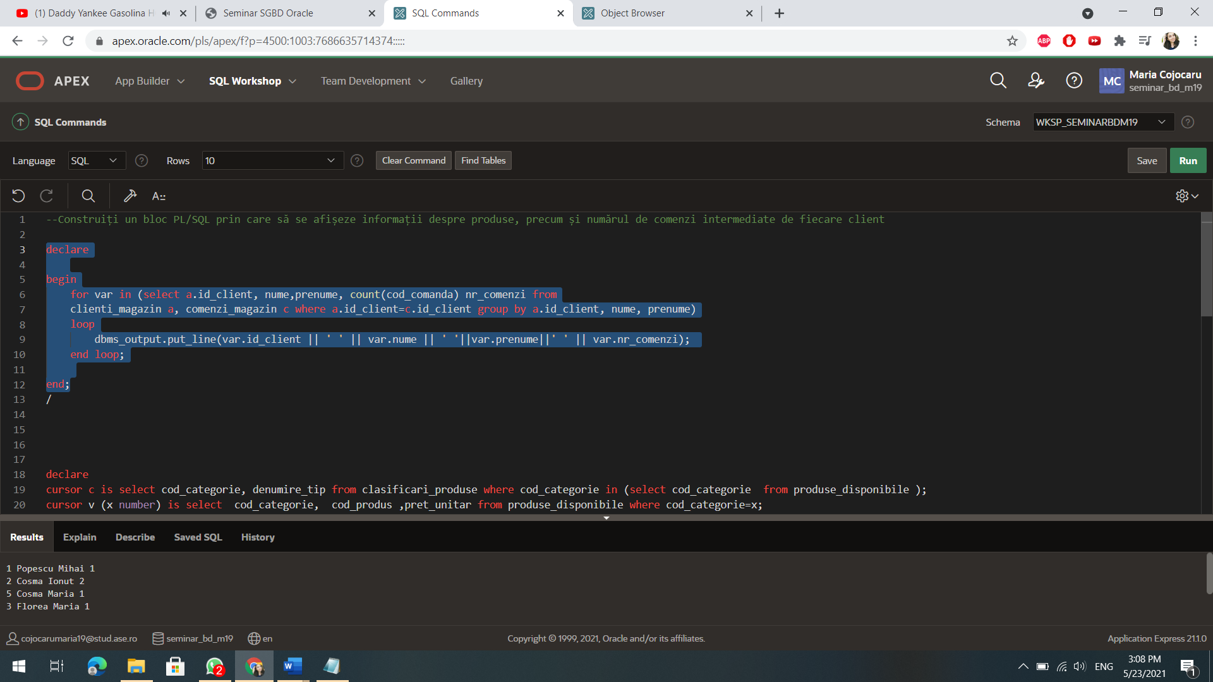

--Construiți un bloc PL/SQL prin care să se afișeze informații  despre predusele clasificate in categorii precum si valoarea produselor din fiecare categorie

declare

cursor c is select cod_categorie, denumire_tip from clasificari_produse where cod_categorie in (select cod_categorie  from produse_disponibile );

cursor v (x number) is select  cod_categorie,  cod_produs ,pret_unitar from produse_disponibile where cod_categorie=x;

suma number;

--var c%rowtype;

 begin

 for var in c loop

 DBMS_OUTPUT.PUT_LINE('categori '||var.denumire_tip);

 suma:=0;

  for varv in v(var.cod_categorie) loop

 -- IF(var.id_departament=varv.id_departament) then

   DBMS_OUTPUT.PUT_LINE('**************produs '||varv.cod_produs);

   suma:=varv.pret_unitar+suma;

  -- end if;

   end loop;

    DBMS_OUTPUT.PUT_LINE('pret : '|| suma);

    END LOOP;

 end;

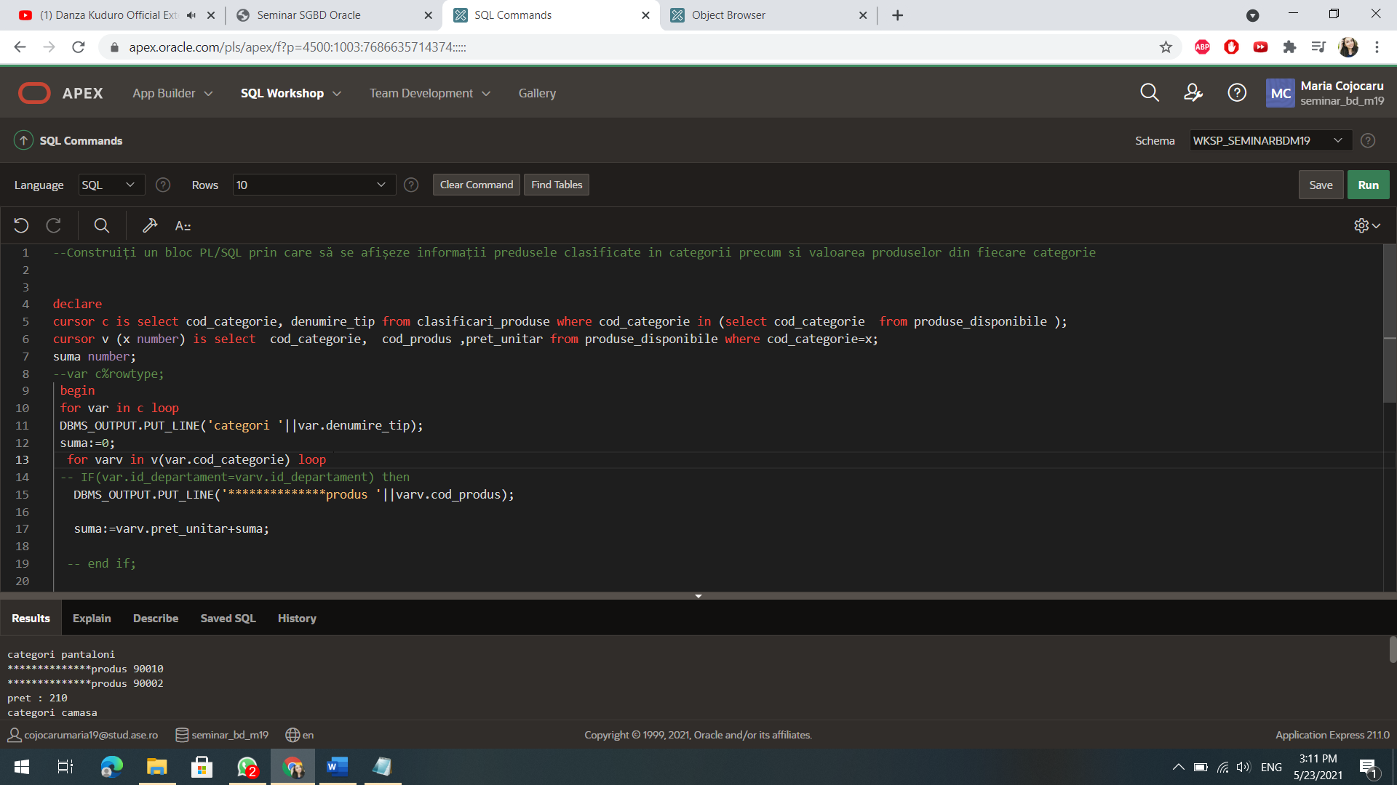

Exceptii

--sa se realizeze stergerea unui produs ales de utilizator

*( tratarea exceptiilor in cazul in care produsul nu exista = utilizare cursur implicit si in cazul in care produsul se afla intr-o comanda in curs de procesare)*

declare

v_cod number:=:co;

ex_stergere exception;

nu_exista exception;

pragma exception_init(ex_stergere, -02292);

begin

delete from detalii_produse where nr_crt=v_cod;

if sql%notfound then raise nu_exista;

else

dbms_output.put_line('produsul a fost  sters cu succes');

end if;

exception

when nu_exista then

dbms_output.put_line('produsul nu exista in baza de date' );

when ex_stergere then

dbms_output.put_line('Nu puteti sterge produsul deoarece se afla intr-o comanda');

end;

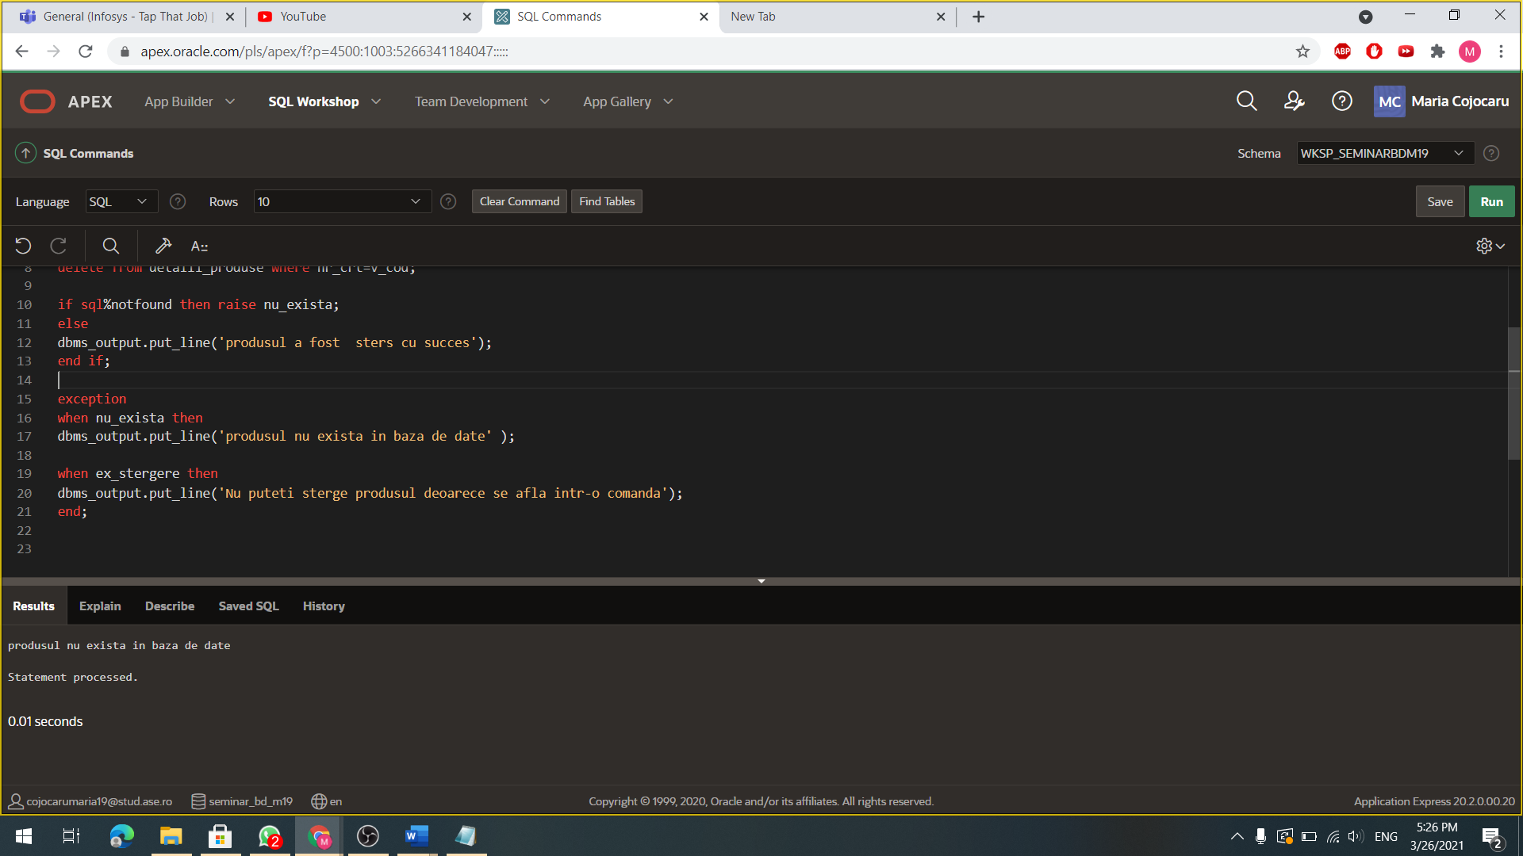

--sa se realizeze adaugarea unui produs in baza de date iar in cazul in care produsul exista deja (se incalca restrictia de unicitatea) sa se actualizeze numarul de produse disponibile, crescand cu o unitate

declare

ex_unicitate exception;

pragma exception_init(ex_unicitate,-00001);

begin

insert into produse_disponibile values (90001,1011,'art',100);

exception

when ex_unicitate then

dbms_output.put_line('exista acest produsul in baza de date -> actualizam cantitatea existenta');

update detalii_produse set nr_diponibile=nr_diponibile+1

where cod_produs=90001;

when others then

dbms_output.put_line('eroare');

end;

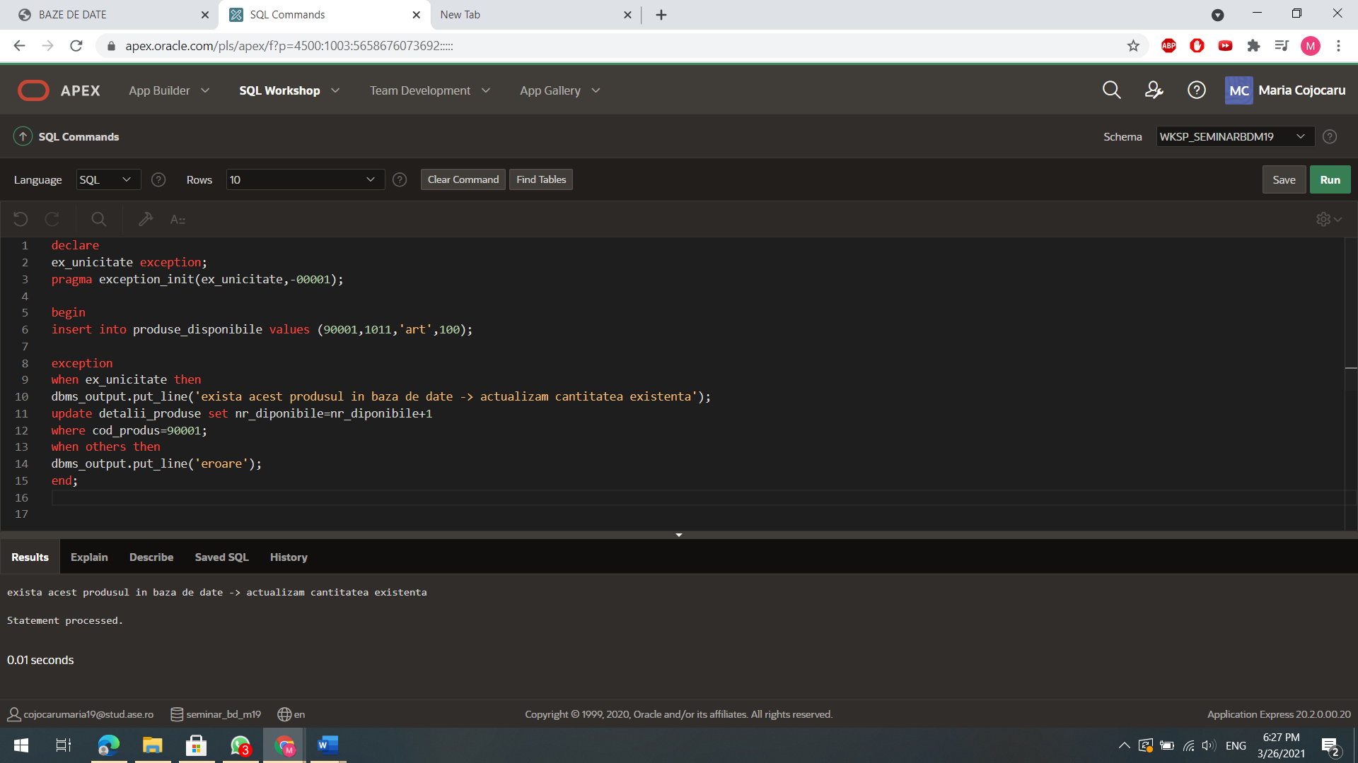

--sa se afiseze numarul comenzilor plasate de clientul citit de la tastatura si mesaj in cazul in care comenzile clientului nu se mai afla in baza de date

declare

v_nume varchar2(30);

v_prenume varchar2(30);

v_comenzi number;

v_id angajati.id_departament%type :=:id;

prea_multe exception;

pragma exception_init( prea_multi_angajati,-01422);

begin

select  nume, prenume, count(c.id_client)

into v_nume,v_prenume, v_comenzi

from comenzi_magazin c, clienti_magazin cl

where c.id_client=cl.id_client and c.id_client=v_id

group by nume,prenume;

dbms_output.put_line(v_nume||' '||v_prenume||' a plasat '||v_comenzi||' comenzi');

exception

when no_data_found then

dbms_output.put_line(v_id||' clientul nu a plasat comenzi');

when prea_multe then

dbms_output.put_line(v_id||' clientul a plasat mai mult de o comanda');

when others then

dbms_output.put_line('a aparut eraoarea '||SQLERRM);

end;

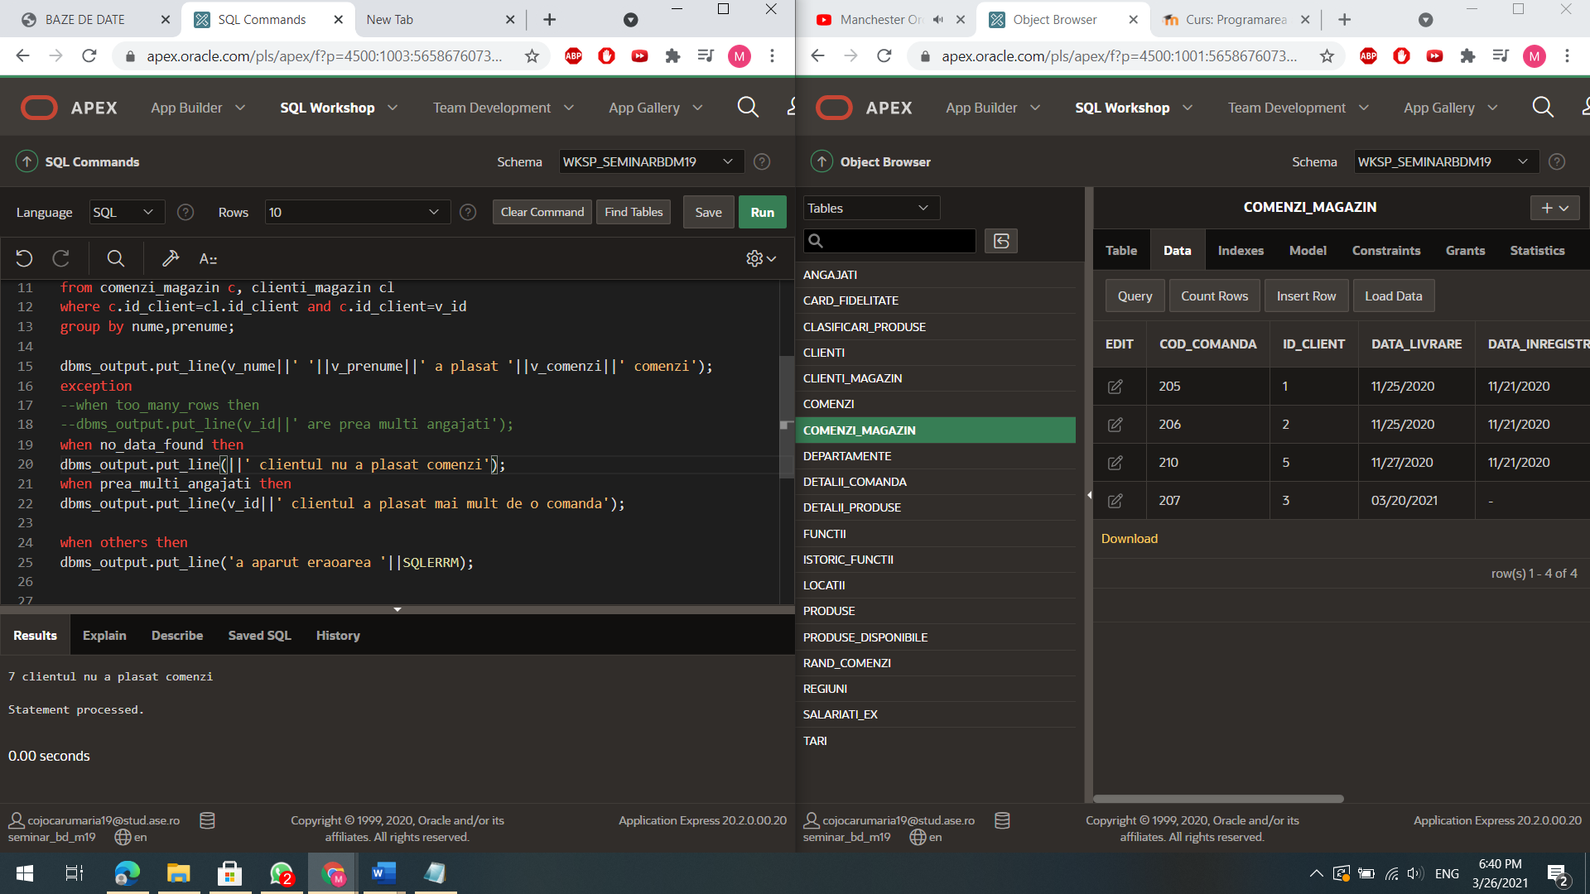

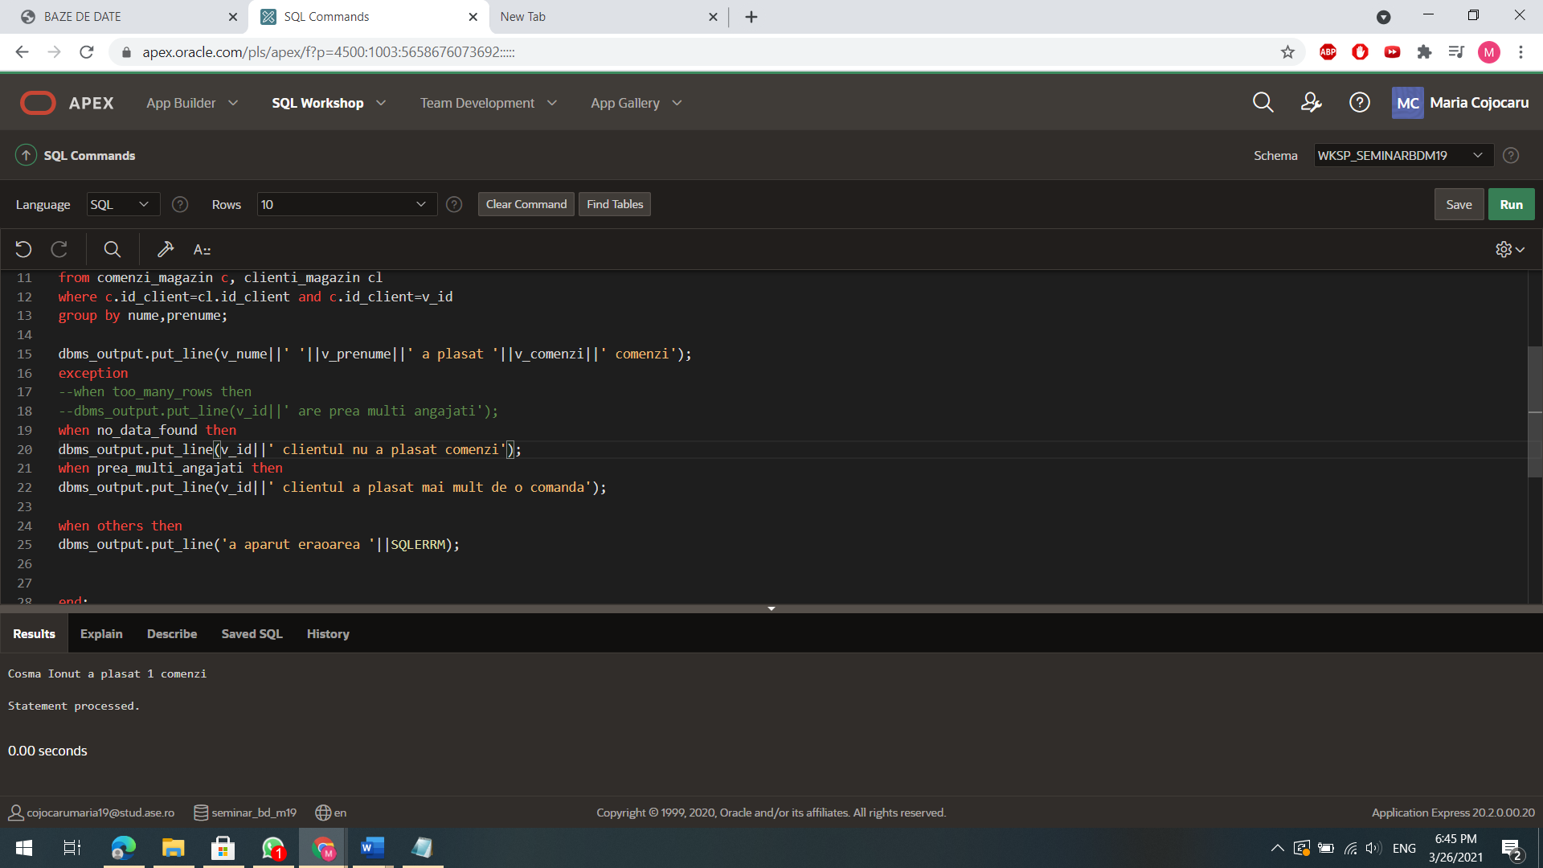

--sa se afiseze produsele comandate de clientul cautat si comanda din care face parte produsul

*Se invoca exceptie in cazul in care clientul nu exista sau a comandat mai multe produse*

declare

v_id number :=:idc;

v_nume varchar2(30);

 v_prenume varchar2(30);

 v_pr number;

 v_com number;

 v_co number;

prea_multe_com exception;

begin

 select cl.nume,cl.prenume ,d.nr_crt, d.cod_comanda

 into v_nume, v_prenume,v_pr,v_com

from clienti_magazin cl, comenzi_magazin co, detalii_comanda d

where cl.id_client=co.id_client and co.cod_comanda=d.cod_comanda and cl.id_client=v_id;

select count(id_client) into v_co

from comenzi_magazin

where id_client=v_id;

if v_co>1 then raise prea_multe_com;

else

dbms_output.put_line(v_nume||' a comandat in '||v_com||' produsul '||v_pr);

end if;

exception

when no_data_found then

dbms_output.put_line(' clientul nu exista');

when prea_multe_com then

dbms_output.put_line(' clientul a efectual mai multe comenzi ');

end;

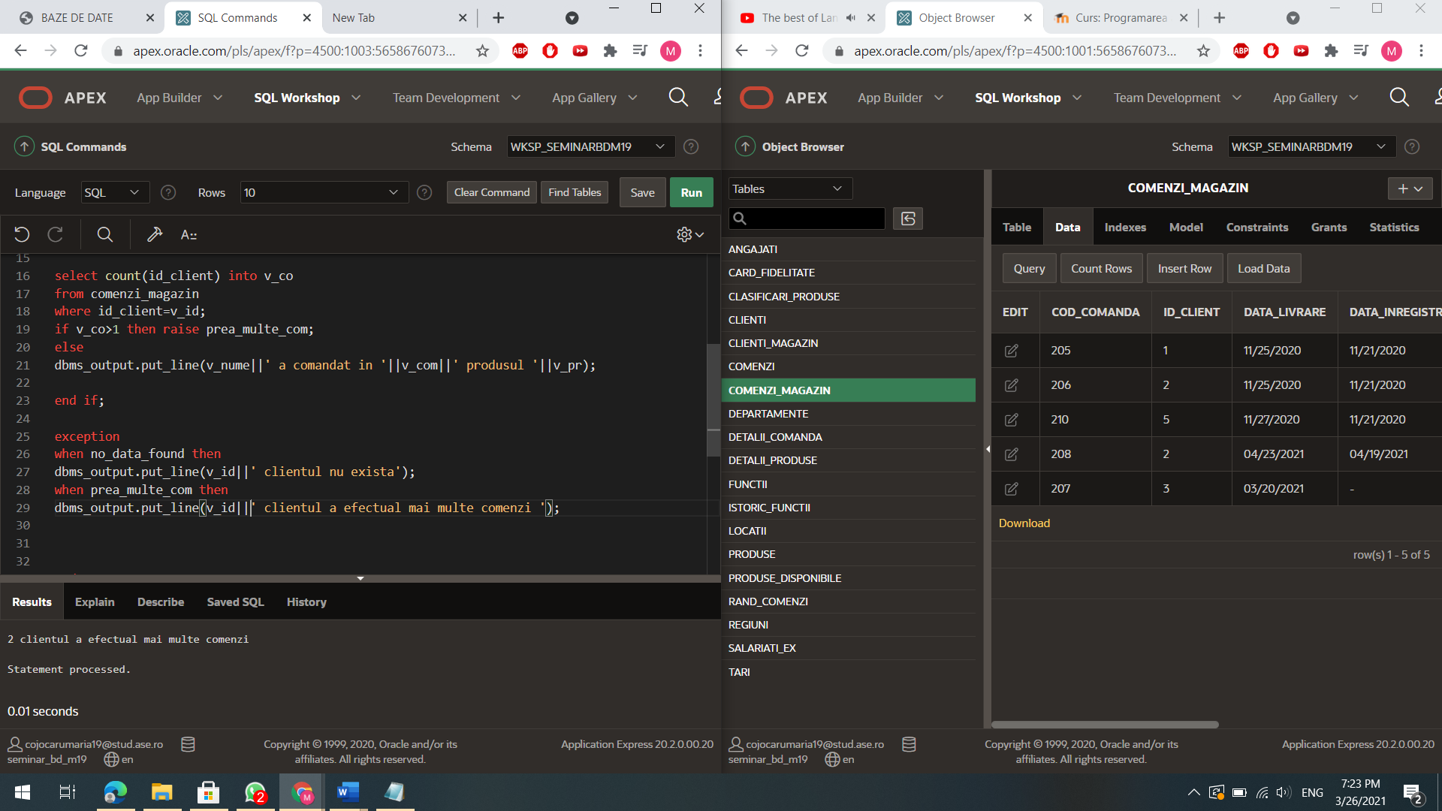

--sa se realizeze modificare pretului unor produse ce apartin categoriei cu codul indicat de utilizator

declare

inex exception;

v_cod number :=:cod;

begin

update produse_disponibile

set pret_unitar=pret_unitar*0.8

where cod_categorie=v_cod;

dbms_output.put_line(sql%rowcount);

if sql%rowcount=0

then raise inex;

else

dbms_output.put_line('au fost realizate modificari');

end if;

exception

when inex then

dbms_output.put_line(' categoria nu exista');

end;

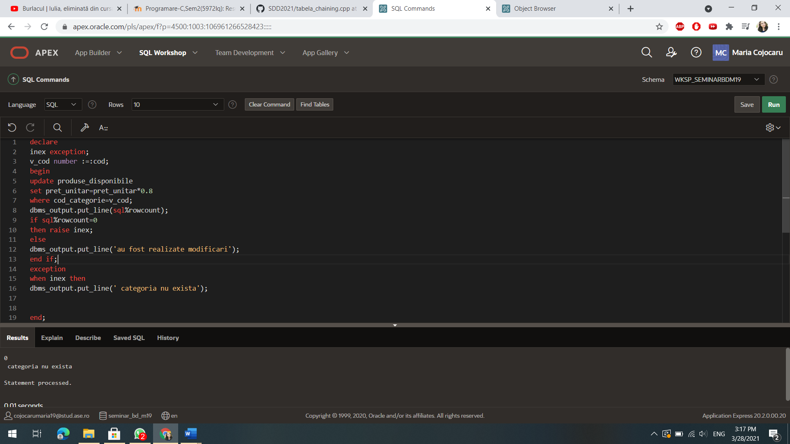

***Functii si proceduri.***

-- O procedura care scade dinnr produselor disponibile cantitatea comandata regasita in comenzi,

--codul articolului pentru care se realizaza modificarea fiind dat de utilizator

create or replace procedure mod_dispo(p_articol in number)

is

v_cant number;

begin

select cantitate into v_cant from detalii_comanda where nr_crt=p_articol;

update detalii_produse

set nr_diponibile=nr_diponibile-v_cant

where nr_crt in (select nr_crt from detalii_comanda

                where nr_crt=p_articol

                   );

exception

when no_data_found then

dbms_output.put_line('articolul '||p_articol||' nu exista');

when others then

dbms_output.put_line('a aparut eraoarea '||SQLERRM);

end;

begin

mod_dispo(302);

end;

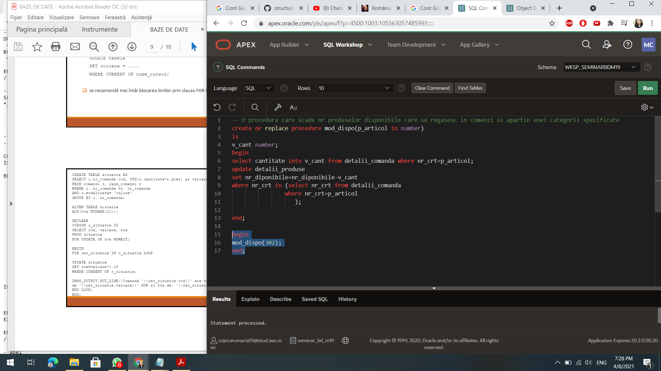

--procedura care afiseaza primele 3 cele mai ieftine produse

create or replace procedure top3

is

cursor c is select* from produse_disponibile

order by pret_unitar

fetch first 3 rows only;

var c%rowtype;

 begin

 open c;

 loop

 fetch c into var;

 exit when c%notfound;

 dbms_output.put_line('produsul '||var.denumire_articol||' are pretul '||var.pret_unitar);

 end loop;

 close c;

 end;

 begin

 top3;

 end;

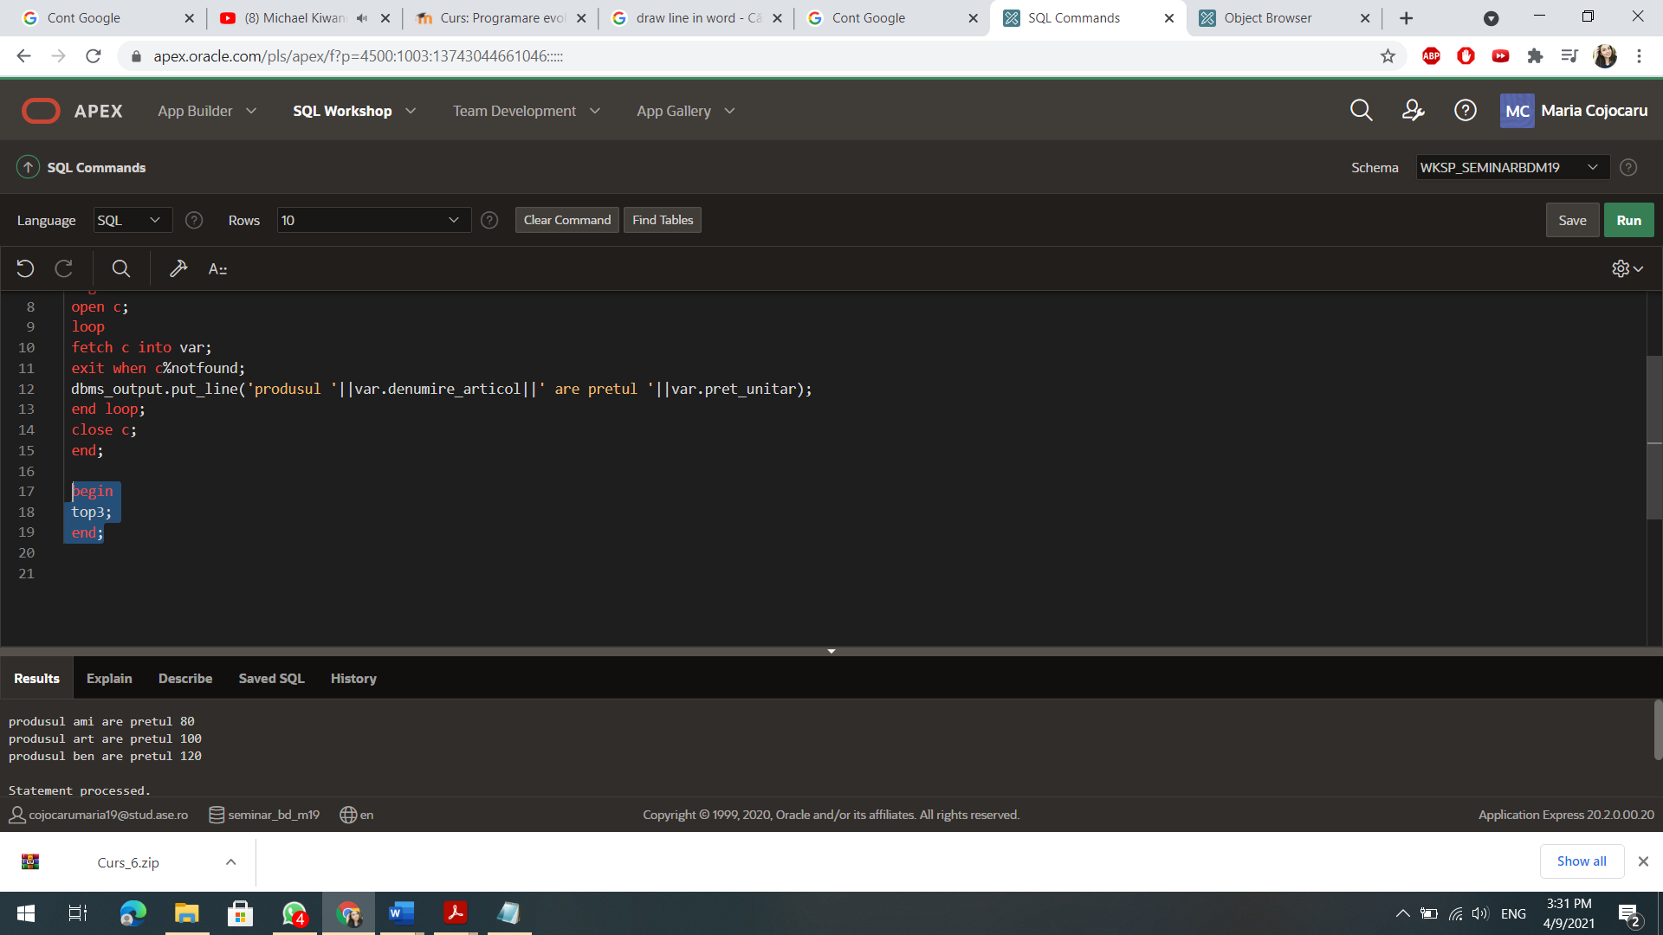

- procedura care sa calculeze si sa afiseze valoarea fiecarei comenzi încheiate

într-o luna

--legatura intre 4 tabele

create or replace procedure val_com(p_luna number)

is

cursor c is select co.data_inregistrare, sum(p.pret_unitar*dc.cantitate) valori_comenzi

from produse_disponibile p, detalii_produse dp, DETALII_COMANDA dc,comenzi_magazin co

where p.cod_produs=dp.cod_produs and dp.nr_crt=dc.nr_crt and co.cod_comanda=dc.cod_comanda and

extract(month from data_inregistrare)=p_luna

group by data_inregistrare;

var c%rowtype;

begin

for var in c loop

dbms_output.put_line(var.valori_comenzi);

end loop;

exception

when no_data_found then

dbms_output.put_line('nu avem comenzi in luna apelata');

when others then

dbms_output.put_line('a aparut eraoarea '||SQLERRM);

end;

begin

val_com(11);

end;

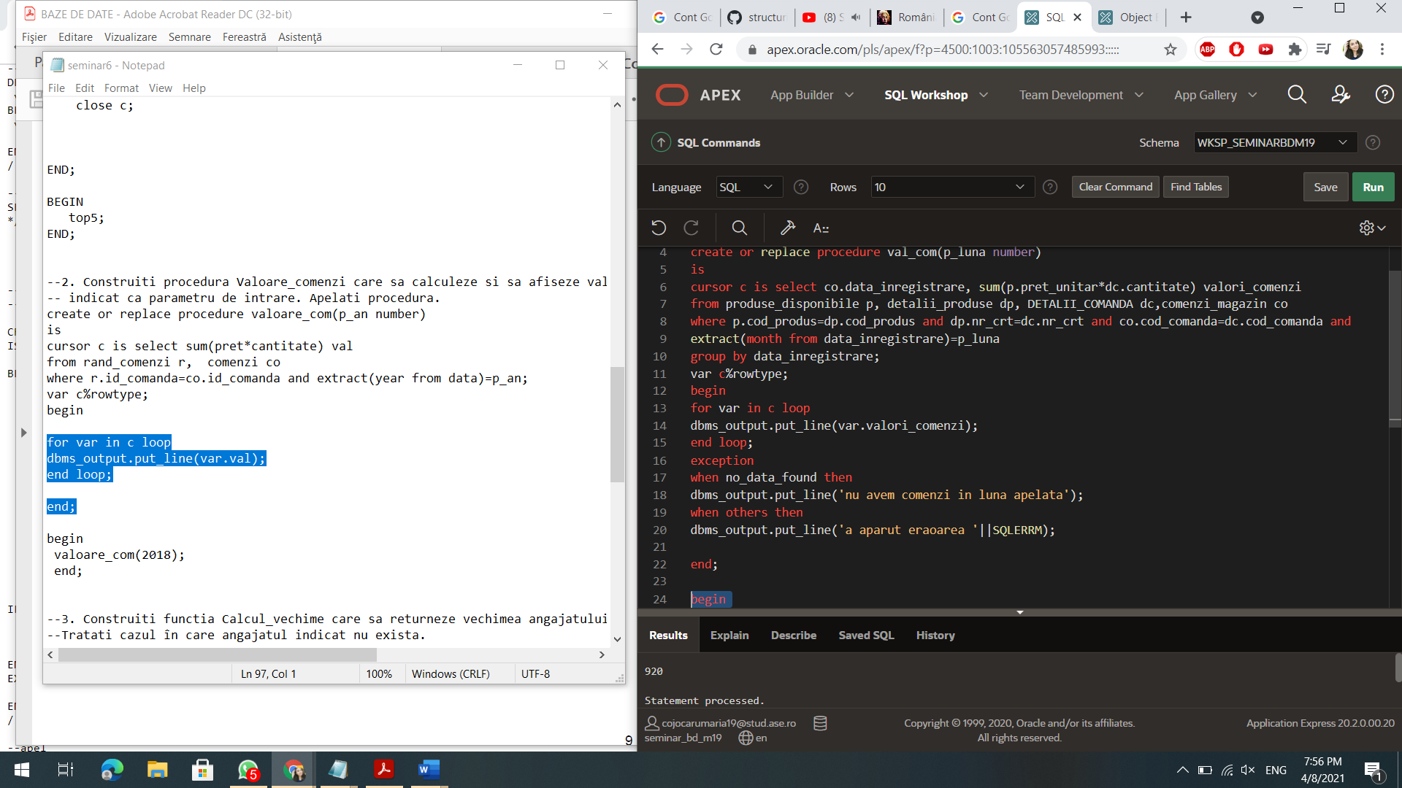

--sa se modifice pretul produselor din categoria specificata cu un anumit procent dat

create or replace procedure mareste_pret(p_categorie number, procentnumber)

is

categorie_invalida exception;

begin

update produse_disponibile

set pret_unitar=pret_unitar*(procent/100)+pret_unitar

where cod_categorie=p_categorie;

if sql%found then

        DBMS_OUTPUT.PUT_LINE('Au fost modificari '|| SQL%ROWCOUNT||' preturi');

    ELSE

        RAISE categorie_invalida;

END IF;

exception when categorie_invalida then

DBMS_OUTPUT.PUT_LINE(p_categorie||' nu exista');

end;

begin

mareste_pret(1,20);

end;

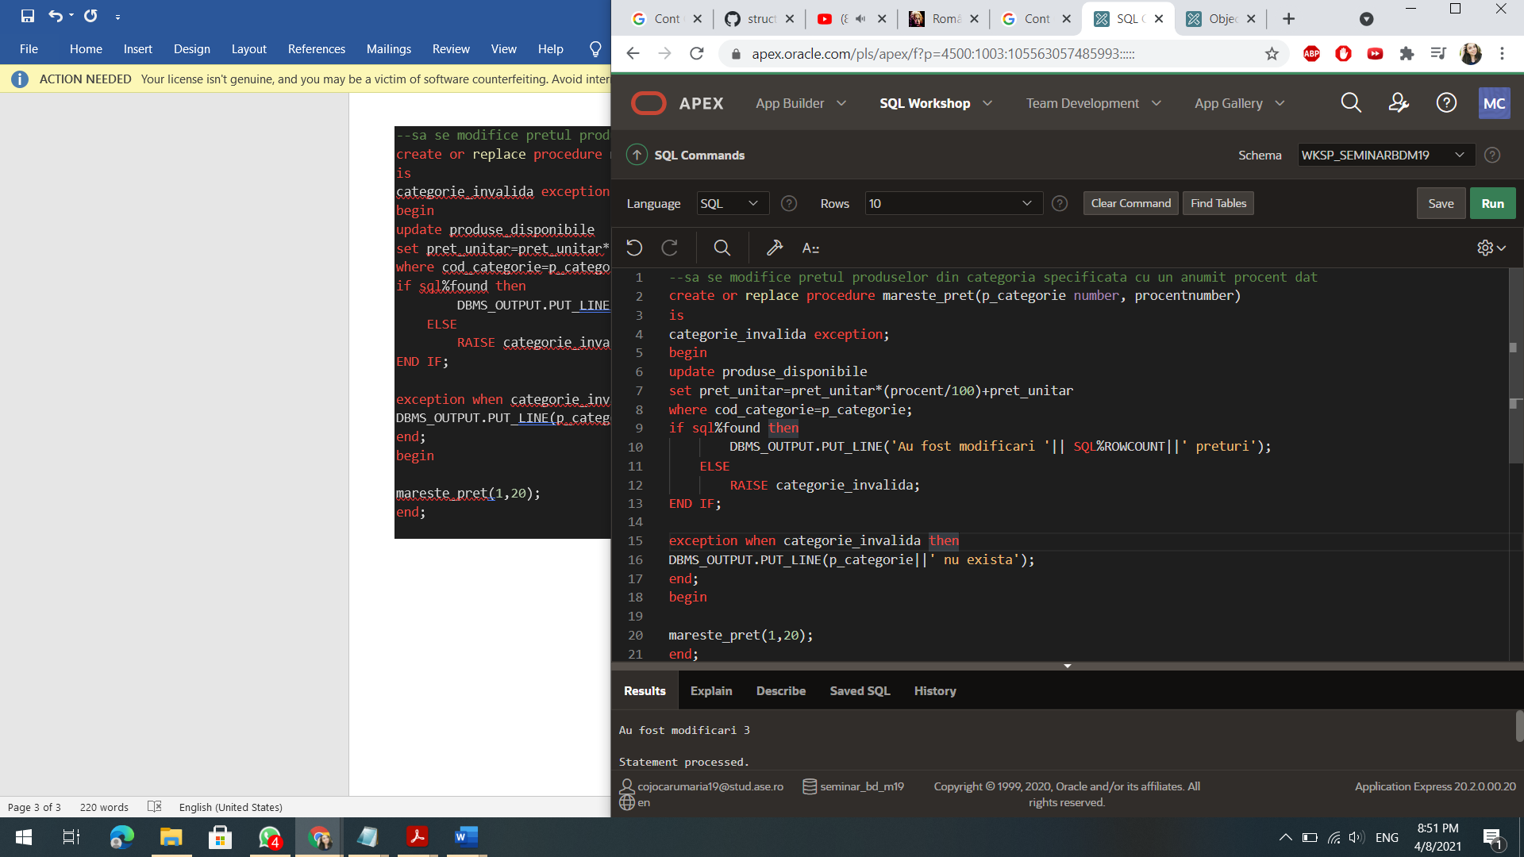

5--functie care sa returneze zilele necesare livrarii unei comenzi pentru o comanda care are codul dat ca parametru

create or replace function livrari(p_cod number)

return number

as

zile_livrare number;

begin

select (extract(day from data_livrare)-extract(day from data_inregistrare)) into zile_livrare

from comenzi_magazin

where cod_comanda=p_cod;

return zile_livrare;

exception

when no_data_found then return 0;

when others then return -1;

end;

declare

v_zile number;

begin

v_zile:=livrari(206);

if v_zile>0 then

DBMS_OUTPUT.PUT_LINE(v_zile|| ' zile necesare livrarii');

ELSIF v_zile=0 THEN

DBMS_OUTPUT.PUT_LINE('nu exista comanda');

end if;

end;

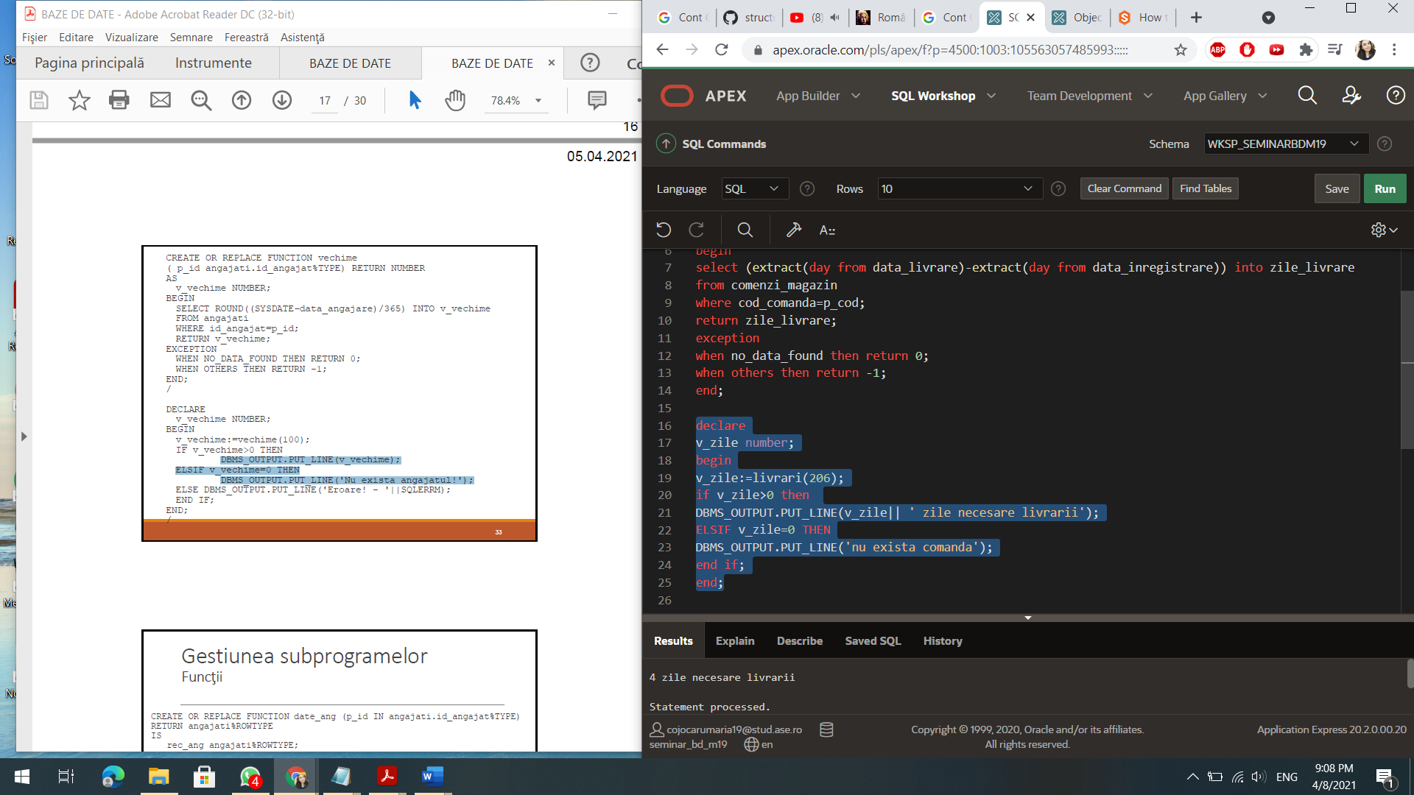

6.

--functie care returneaza informatii despre produsul cu id dat

create or replace function date_produse(cod_pro number)

return produse_disponibile%rowtype

is

var_produs   produse_disponibile%rowtype;

begin

select* into var_produs from produse_disponibile where cod_produs=cod_pro;

return var_produs;

exception

WHEN NO_DATA_FOUND THEN return NULL;

end date_produse;

--apelarea functiei cu ajutorul cursorilor

--astfel functia va fi reapelata afisand numele tuturor produselor

declare

cursor c is select cod_produs from produse_disponibile;

v_cod number;

r_produs produse_disponibile%rowtype;

begin

open c;

loop

fetch c into v_cod;

exit when c%notfound;

r_produs:=date_produse(v_cod);

DBMS_OUTPUT.PUT_LINE(r_produs.denumire_articol);

end loop;

close c;

end;

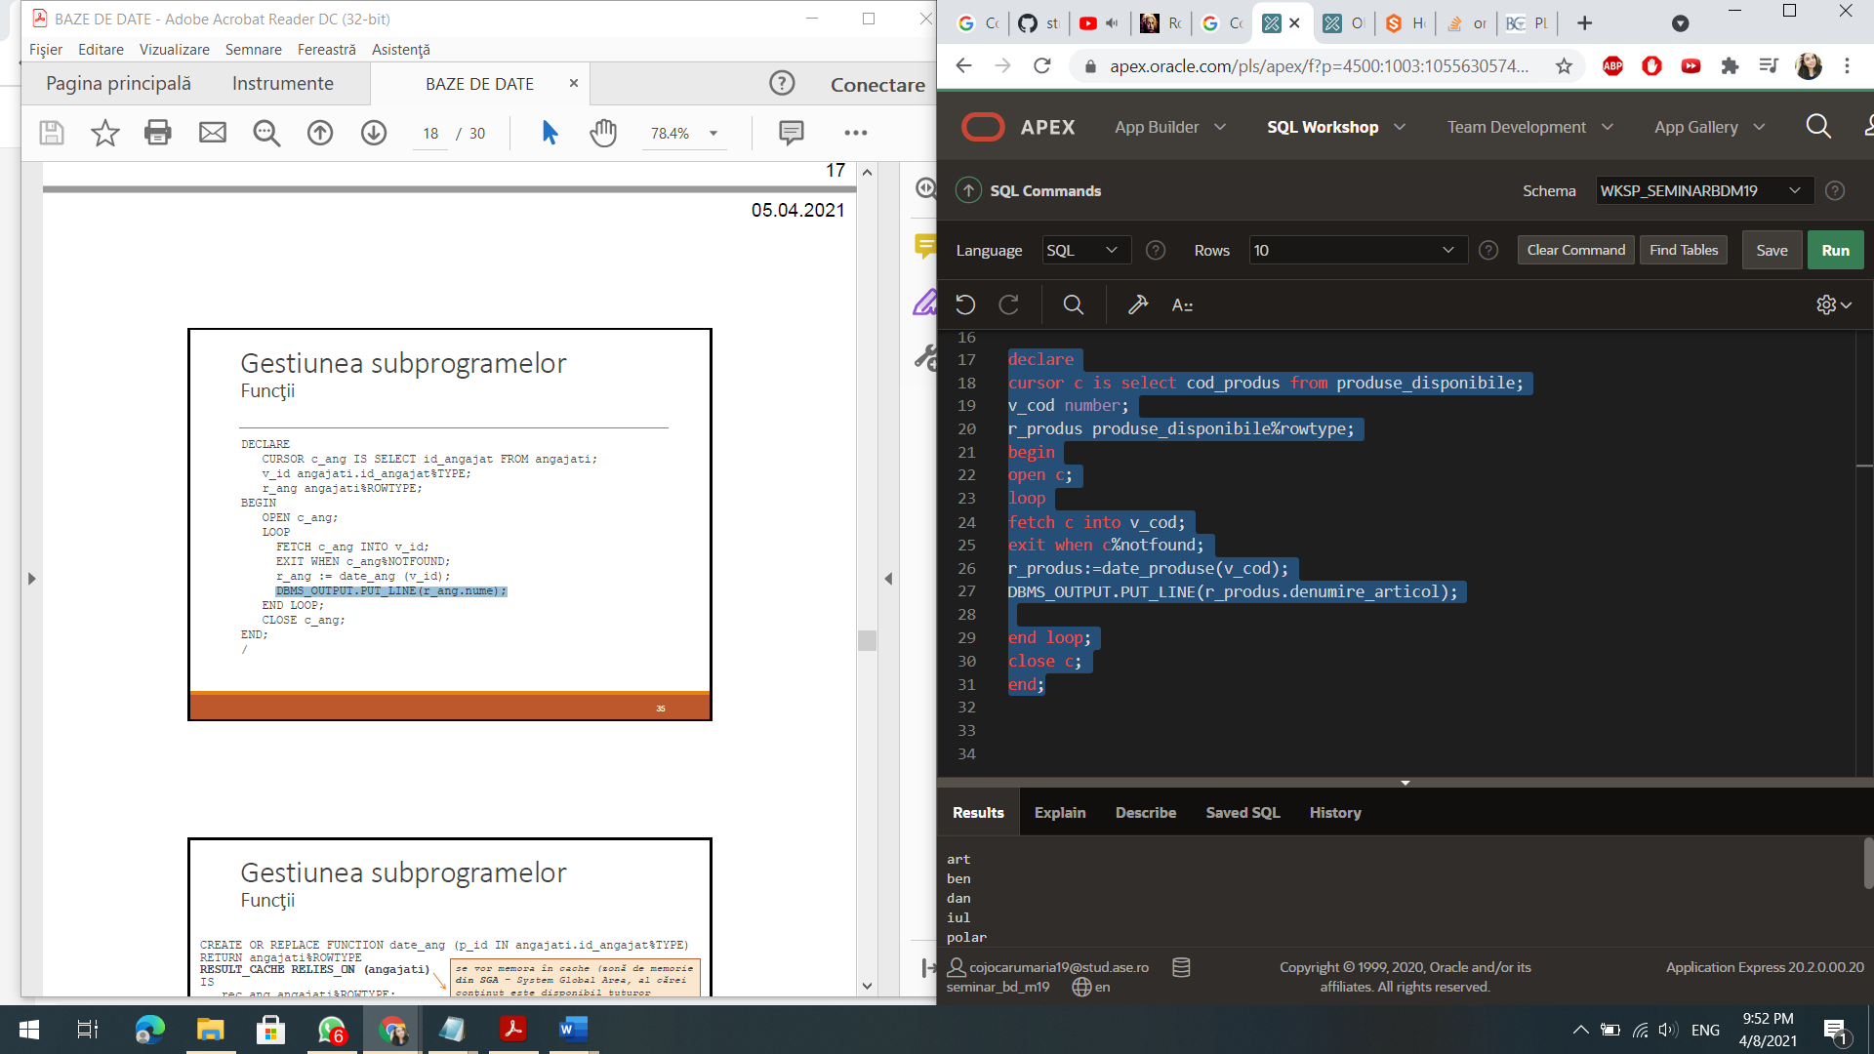

7.

--functie care clasifica produsele comparand pretul unitar cu pretul mediu

create or replace function pret_m (v_pret_dat number)

return number

is

v_prod number;

v_mediu number;

v_cod number;

begin

-- select pret_unitar into v_pret from produse_disponibile

-- where cod_produs=v_prod;

select avg(pret_unitar) into v_mediu from produse_disponibile

where cod_categorie=v_cod;

if(v_pret_dat>v_mediu)

then

return 0;

else

return 1;

end if;

exception

when no_data_found then return -1;

end;

declare

cursor c is select pret_unitar from produse_disponibile;

v_pr number;

rez number;

begin

open c;

loop

fetch c into v_pr;

exit when c%notfound;

rez:=pret_m(v_pr);

if(rez. =-1) then

DBMS_OUTPUT.PUT_LINE('Exceptie!');

elsif(rez=0) then

DBMS_OUTPUT.PUT_LINE('Produs cu pret mic');

else

DBMS_OUTPUT.PUT_LINE('Produs cu pret mare');

end if;

end loop;

close c;

end;

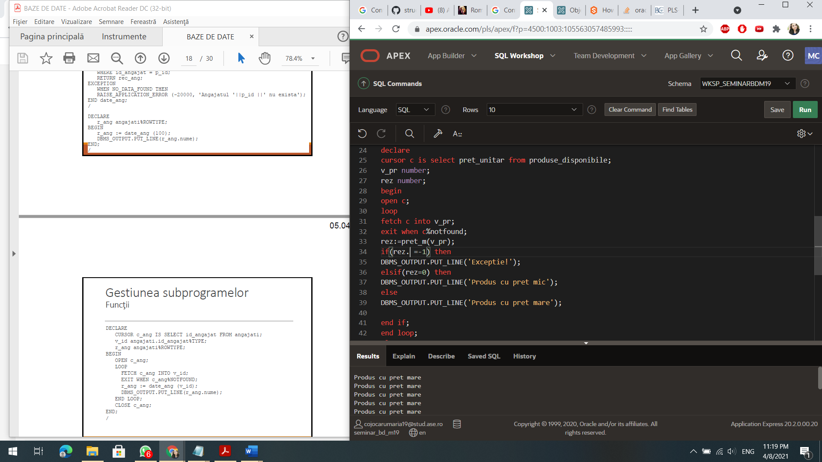

8.

--8.functie care modifica pretului unui produs  cu pretul altui produs returnat de functie

--astfel se evita subcererea

create or replace function modificare_pret(p_cod number)

return number

is

v_pret number;

begin

select pret_unitar into v_pret from produse_disponibile

       where cod_produs=p_cod;

       return v_pret;

exception

when no_data_found then return 0;

when others then return -1;

end;

update produse_disponibile

set pret_unitar=modificare_pret(90006)

where cod_produs=90005;

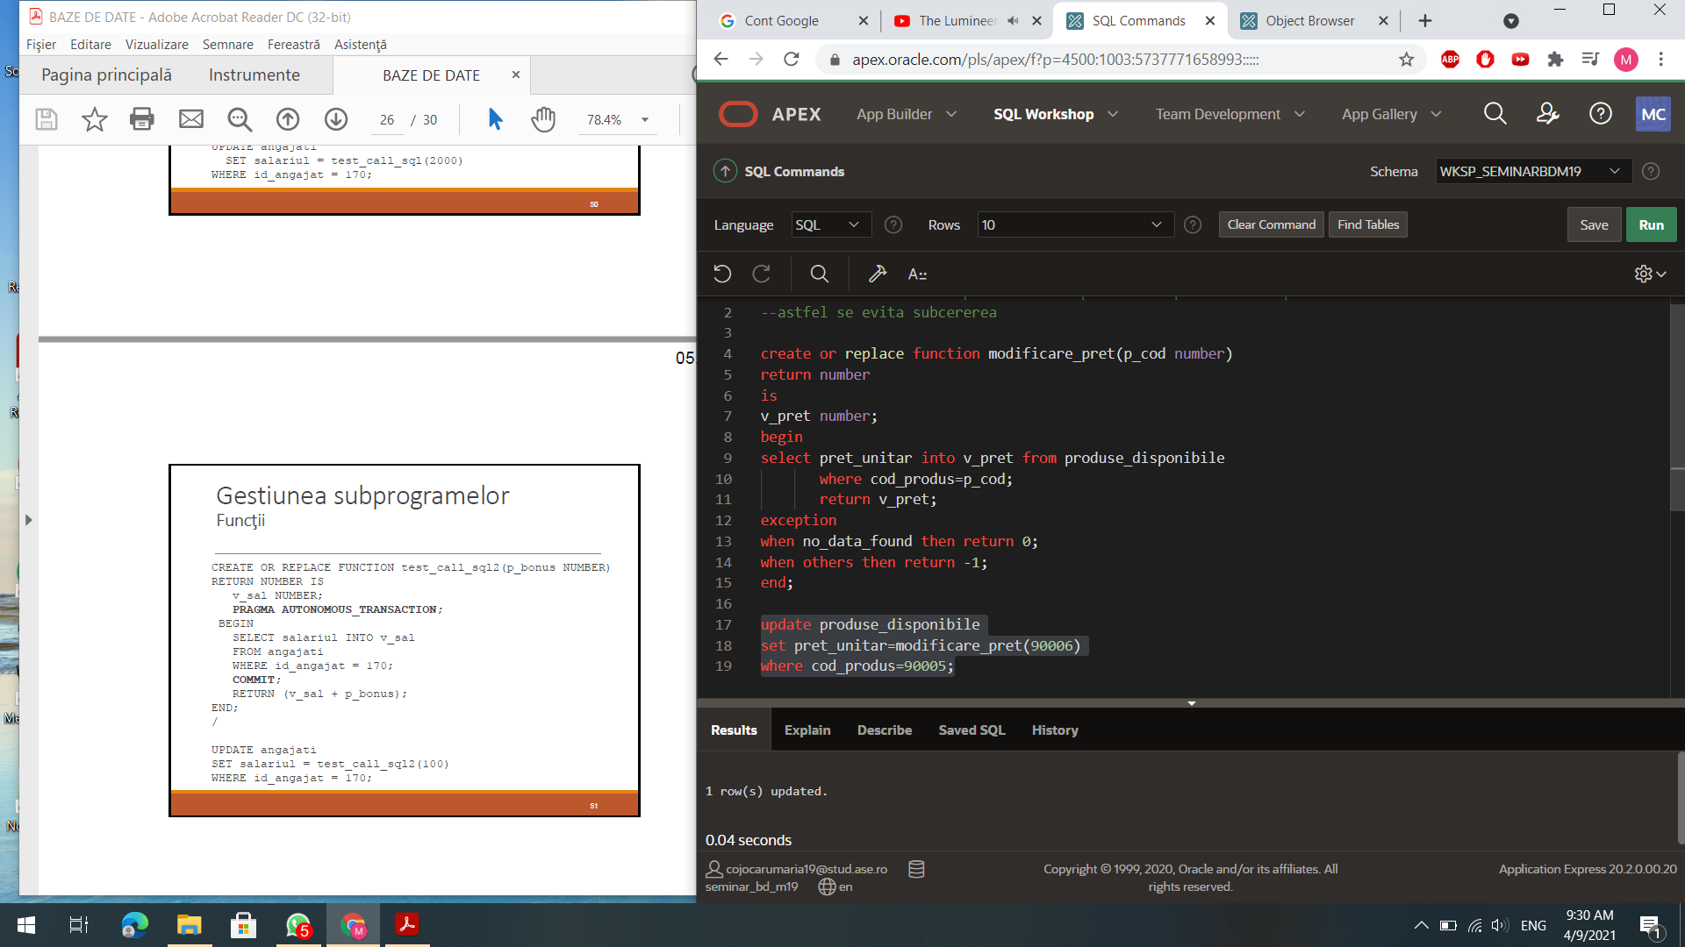

10.1. o functie care returneaza numarul de comenzi efectuate de un client dat ca parametru

2. o procedura care clasifica timpul de livrare pentru primele 3 comenzi

create or replace package  PAC_PR1 as

 FUNCTION get_nr_comenzi (p_id NUMBER) RETURN NUMBER;

  PROCEDURE get_top3_clienti;

  procedure LIVRARE;

  end;

create or replace package body PAC_PR1 as

 FUNCTION get_nr_comenzi (p_id NUMBER) RETURN NUMBER

         AS

            v_numarComenzi number;

            v_client NUMBER;

            nu_exista_client EXCEPTION;

            nu_exista_comanda exception;

        BEGIN

            SELECT COUNT(id_client) INTO v_client

            FROM CLIENTI_MAGAZIN

            WHERE id_client=p_id;

            IF v_client=0 THEN RAISE nu_exista_client;

            END IF;

            select count(id_client) into v_numarComenzi

            from comenzi_MAGAZIN

            where id_client = p_id;

            if v_numarComenzi=0 then raise  nu_exista_comanda;

            end if;

            RETURN v_numarComenzi;

     EXCEPTION

            when nu_exista_client then

                RETURN -1;

            when  nu_exista_comanda  then

            return -2;

        END;

    PROCEDURE get_top3_clienti

        AS

        CURSOR c IS SELECT id_client, get_nr_comenzi(id_client) nr_com

                        FROM comenzi_MAGAZIN

                        ORDER BY nr_com DESC

                        FETCH FIRST 3 ROWS ONLY;

        BEGIN

            FOR i IN c

            LOOP

                DBMS_OUTPUT.PUT_LINE(i.id_client);

            END LOOP;

        END;

   procedure LIVRARE

   as

var c%rowtype;

   reducere varchar2(30);

   valoare number;

   cursor c is select id_client,cod_comanda, get_nr_comenzi(id_client) nr_com

                        from comenzi_magazin

                        order by nr_com desc

                        fetch first 3 rows only;

   begin

   open c

fetch c in var

   loop

exit when c%not_found

   DBMS_OUTPUT.PUT_LINE(i.id_client);

   select round(data_livrare-data_inregistrare) into valoare from comenzi_magazin

   where cod_comanda=i.cod_comanda;

   if valoare>10 then reducere:='livrare intarziata';

   elsif valoare<3 then reducere:='livrare rapida';

   else reducere:='termen normal de livrare';

   end if;

 DBMS_OUTPUT.PUT_LINE(i.id_client||' '||reducere);

   end loop;

close c;

   end;

end;

begin

PAC_PR1.get_top3_clienti;

end;

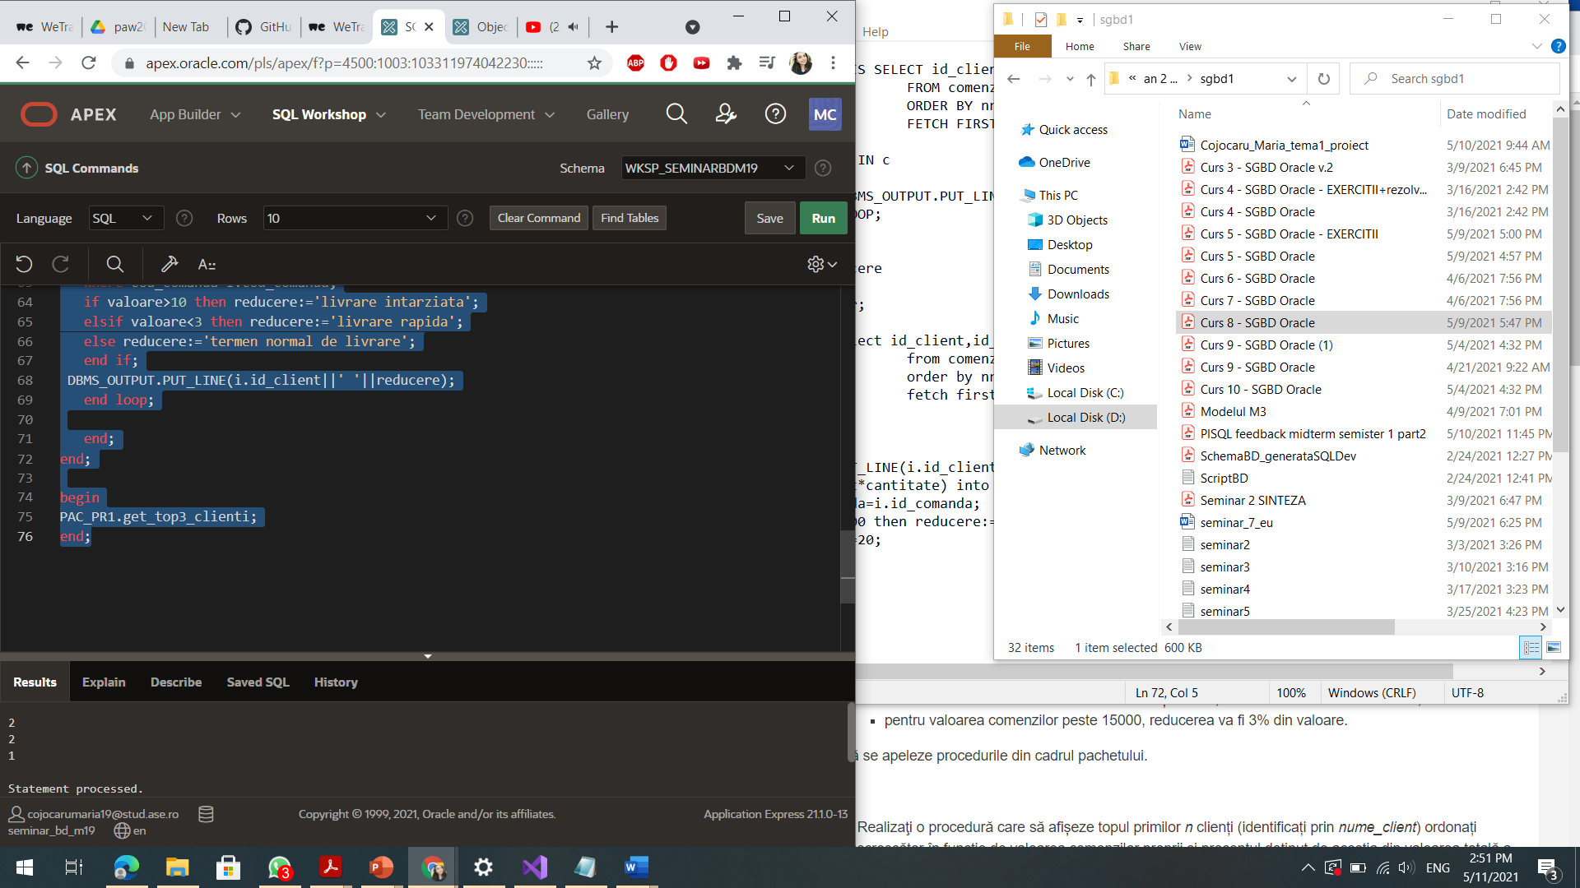

11 1. o procedura care afiseaza informatii despre produsul dat ca parametru

1. o procedura care modifica pretul produsului dat cu o valoare setata de utilizator

create or replace package body ex_proiect as

procedure afisare(p_id number) as

v_cod number;

v_den varchar(40);

v_pret number;

nr number;

 fara_produse exception;

  begin

  select count(cod_produs) into nr

from produse_disponibile

where cod_produs=p_id;

if nr=1 then

    select cod_produs, denumire_articol, pret_unitar

into v_cod, v_den, v_pret

from produse_disponibile

where cod_produs=p_id;

dbms_output.put_line('articolul'|| v_cod ||' '||v_den||' are pretul '||v_pret);

else

 raise fara_produse;

end if;

exception when fara_produse then DBMS_OUTPUT.PUT_LINE('nu exista produse');

end;

procedure  modificare(p_id number, crestere number) as

v_pret number;

nr number;

 fara_produse exception;

  begin

  select count(cod_produs) into nr

from produse_disponibile

where cod_produs=p_id;

if nr=1 then update produse_disponibile set pret_unitar=pret_unitar+crestere

where cod_produs=p_id;

else raise fara_produse;

end if;

exception

 when fara_produse then DBMS_OUTPUT.PUT_LINE('nu exista produse');

end;

end;

begin

ex_proiect.afisare(90001);

end;

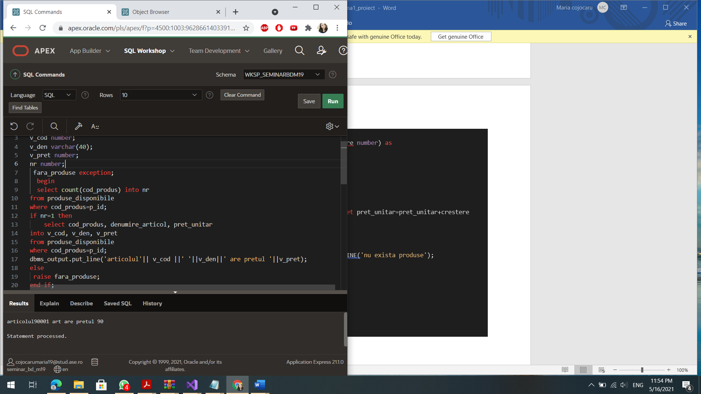

**Declansatori**

create or replace trigger cant_valida

before insert or update of nr_diponibile on detalii_produse

for each row

begin

    if :new.nr_diponibile < 0 then

        raise_application_error(-20000, 'Atentie! Nu poti introduce cantitati negative.');

    end if;

end;

update detalii_produse set nr_diponibile=-1;

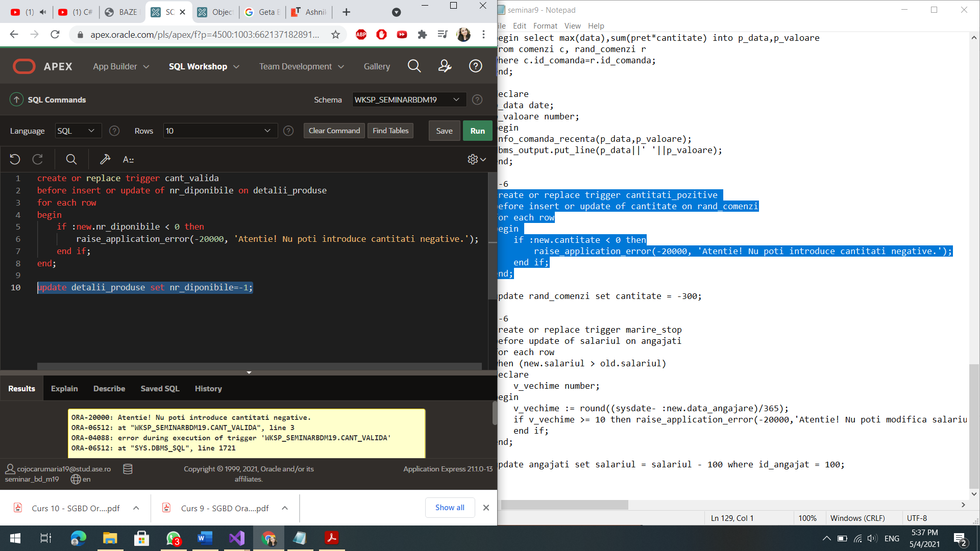

create or replace trigger  preturi

before update or insert of pret_unitar on produse_disponibile

for each row

when(new.pret_unitar>old.pret_unitar)

declare

v_disp number;

begin

select nr_diponibile  into v_disp from detalii_produse;

if  v_disp>4 then raise_application_error(-20000,'Atentie! Nu poti micsora pretul');

    end if;

end;

update produse_disponibile set pret_unitar=pret_unitar-10 where cod_produs=90001;

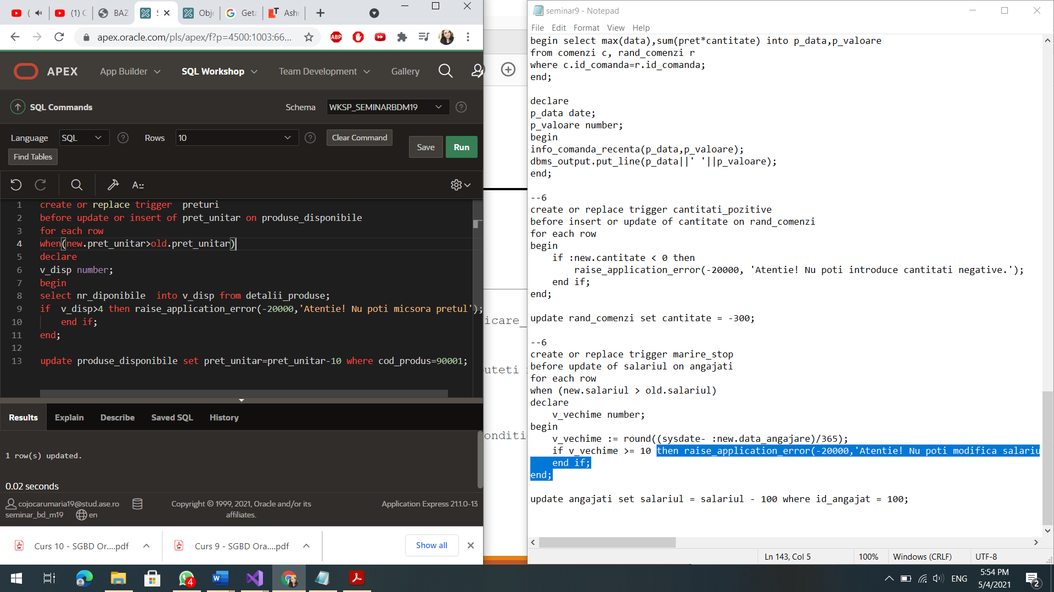

-- limitatrea comenzilor care au cantitatea mai mare decat produsele disponibile

alter table detalii_produse

add stoc number;

update detalii_produse

set stoc=nr_diponibile;

create or replace trigger limitare

before insert or update of cantitate on detalii_comanda

for each row

declare

v_disp number;

begin

select stoc into v_disp from detalii_produse where nr_crt= :new.nr_crt;

if :new.cantitate>v_disp then

RAISE_APPLICATION_ERROR(-20005,'Nu poate fi comandat mai mult decat e in stoc');

elsif inserting then

update detalii_produse set stoc=stoc-:new.cantitate where nr_crt= :new.nr_crt;

end if;

end;

insert into detalii_comanda values (50010,205,301,11);

* 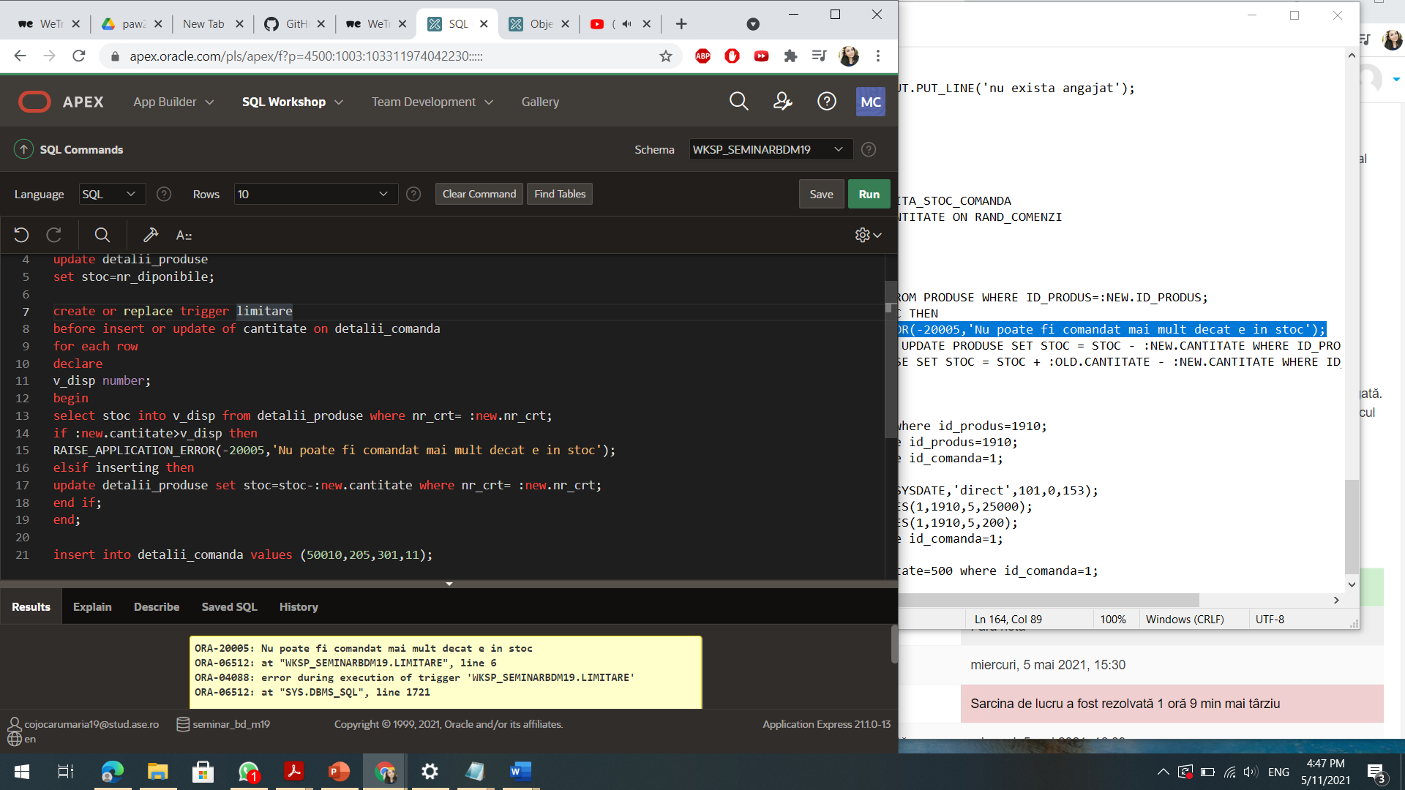
* -- Trigger pentru tabela produse disponibile care sa modifice codul si in tabela copil in cazul unei schimbari
* create or replace trigger tr_produse
* before update of cod_produs on produse_disponibile
* for each row
* declare
* begin
* update detalii_produse
* set cod_produs=:new.cod_produs
* where cod_produs=:old.cod_produs;
* end;
* update produse_disponibile
* set cod_produs=90010
* where cod_produs=90001;

**Trigger INSTEAD OF**

create or replace view detalii_view as

select  nr_crt,det.cod_produs, material,culoare, nr_diponibile, denumire_articol

from detalii_produse det, produse_disponibile pr

where pr.cod_produs=det.cod_produs;

update detalii_view

set nr_diponibile=20

where nr_crt=303;

create or replace trigger trg_view

instead of insert or update or delete on detalii_view

for each row

begin

if  INSERTING  then

insert into detalii_produse (nr_crt,cod_produs, culoare, material, nr_diponibile) values(:new.nr_crt,:new.cod_produs, :new.culoare, :new.material, :new.nr_diponibile);

--insert into produse_disponibile (cod_produs, denumire_articol) values (:new.cod_produs,:new.denumire_articol);

elsif deleting then

delete from detalii_produse where nr_crt=:old.nr_crt;

elsif updating ('nr_diponibile') then

update detalii_produse

set nr_diponibile=:new.nr_diponibile

where nr_crt=:old.nr_crt;

end if;

end;

insert into detalii_view values

(406,90001,'matase','rosu',3,'esarfa');

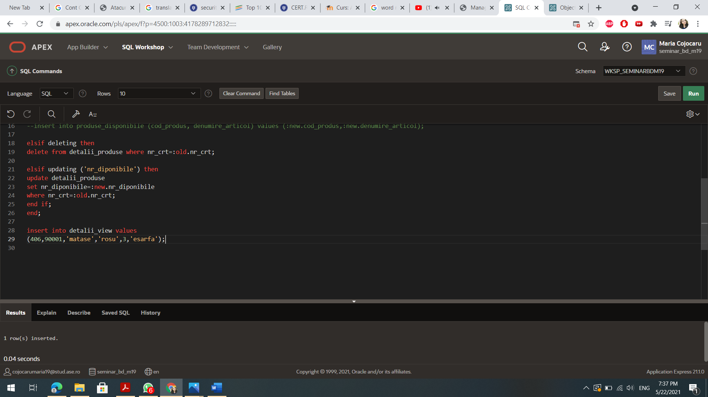

**SQL dinamic**

-procedura pentru crearea unei tabele

CREATE PROCEDURE creeaza_tabela(

nume_tab VARCHAR2, coloane VARCHAR2) IS

BEGIN

EXECUTE IMMEDIATE 'CREATE TABLE '||nume_tab||

' (' || coloane || ')';

END;

begin

creeaza_tabela('financiar_produs', 'id_produs number primary key,discount number' );

end;

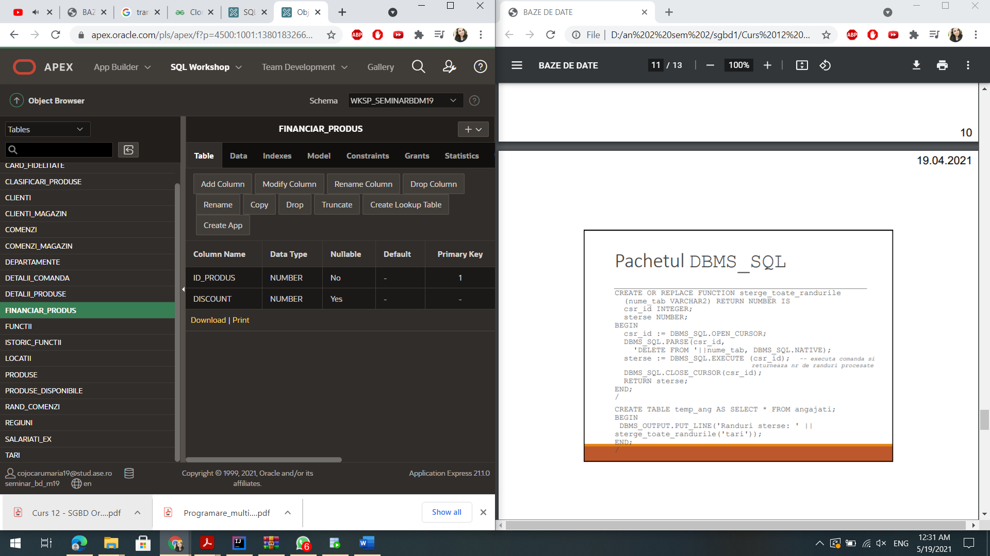

CREATE PROCEDURE modifica_stt (col VARCHAR2, pstart DATE,

pend DATE, status varchar2)

IS

v_update VARCHAR2(1000)

:= 'UPDATE angajati SET '

|| col

|| ' = :val

WHERE data_livrare BETWEEN :datastart AND :dataend

AND :val IS NOT NULL';

BEGIN

EXECUTE IMMEDIATE v_update

USING status, pstart, pend, status;

END;

/

begin

 modifica_stt('status',11/23/2020,11/28/2020,'intarziate');

end;

**Colectii de date**

-- sa se salveze intr-o colectie pretul mediu pt fiecare categorie

DECLARE

    TYPE prod_dispo IS RECORD (cod clasificari_produse.cod_categorie%type, pret produse_disponibile.pret_unitar%type);

    TYPE pret_mediu IS TABLE OF prod_dispo INDEX BY PLS_INTEGER;

    tabdep pret_mediu;

    no_dep EXCEPTION;

BEGIN

    SELECT cod_categorie, AVG(pret_unitar) pret_mediu

    bulk collect into tabdep

    from produse_disponibile join clasificari_produse using (cod_categorie)

    group by cod_categorie;

        for i in tabdep.first..tabdep.last loop

            DBMS_OUTPUT.PUT_LINE('Categoria'||tabdep(i).cod||': '||tabdep(i).pret);

        end loop;

END;

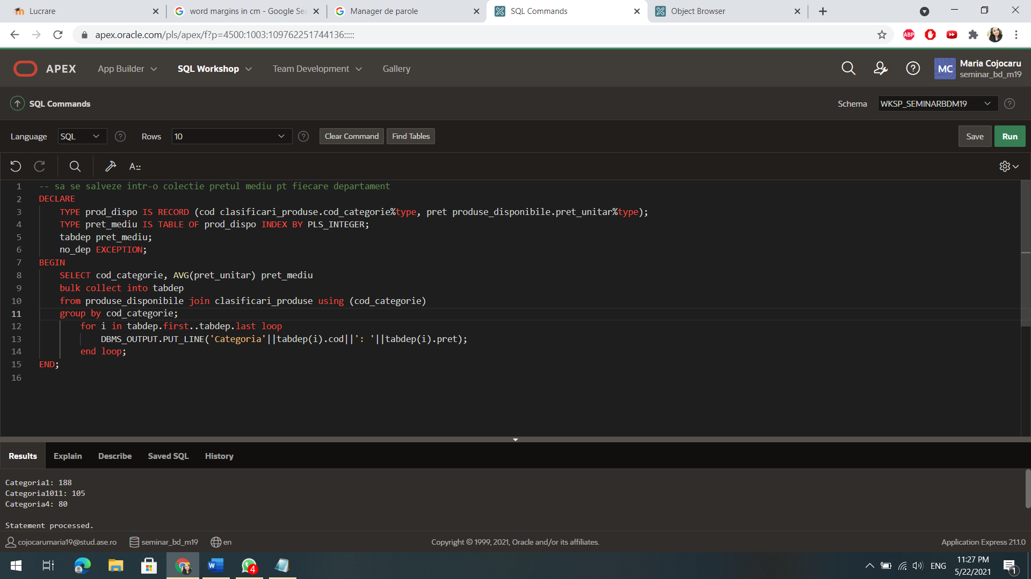

-- Sa se creeze o colectie care sa pastreze pentru fiecare comanda valoarea totala a acestora.

DECLARE

    TYPE rand_dep IS RECORD (valoare number, id_com number);

    TYPE tab_sal_mediu_dep IS TABLE OF rand_dep INDEX BY PLS_INTEGER;

    tabdep tab_sal_mediu_dep;

    no_dep EXCEPTION;

    total number:=0;

    numar number:=0;

BEGIN

    SELECT sum(pret_unitar*cantitate) valoare, co.cod_comanda

    bulk collect into tabdep

    from produse_disponibile p, detalii_produse dp, DETALII_COMANDA dc,comenzi_magazin co

    where p.cod_produs=dp.cod_produs and dp.nr_crt=dc.nr_crt and co.cod_comanda=dc.cod_comanda

    group by co.cod_comanda;

        for i in tabdep.first..tabdep.last loop

            DBMS_OUTPUT.PUT_LINE('Comanda '||tabdep(i).id_com||': '||tabdep(i).valoare);

            total:=total+tabdep(i).valoare;

            numar:=numar+1;

        end loop;

         DBMS_OUTPUT.PUT_LINE('Comenzi '||tabdep.count||' valoare '||total);

END;

